ЕВРАЗИЙСКИЙ СОВЕТ ПО СТАНДАРТИЗАЦИИ, МЕТРОЛОГИИ И СЕРТИФИКАЦИИ
(ЕАСС)
EURO-ASIAN COUNCIL FOR STANDARDIZATION, METROLOGY AND CERTIFICATION
(EASC)
 | МЕЖГОСУДАРСТВЕННЫЙ  СТАНДАРТ | ГОСТ  —  202

Изделия для ухода за детьми

ВАННОЧКИ, ПОДСТАВКИ И ОТДЕЛЬНЫЕ
СРЕДСТВА ДЛЯ КУПАНИЯ

Требования безопасности и методы испытаний
(EN 17072:2018, NEQ)

Издание официальное

Минск
Евразийский совет по стандартизации, метрологии и сертификации
202

Предисловие
Евразийский совет по стандартизации, метрологии и сертификации (ЕАСС) представляет собой региональное объединение национальных органов по стандартизации государств, входящих в Содружество Независимых Государств. В дальнейшем возможно вступление в ЕАСС национальных органов по стандартизации других государств.
Цели, основные принципы и общие правила проведения работ по межгосударственной стандартизации установлены ГОСТ 1.0 «Межгосударственная система стандартизации. Основные положения» и ГОСТ 1.2 «Межгосударственная система стандартизации. Стандарты межгосударственные, правила и рекомендации по межгосударственной стандартизации. Правила разработки, принятия, обновления и отмены»

Сведения о стандарте
1 РАЗРАБОТАН Ассоциацией предприятий индустрии детских товаров «АИДТ» (Ассоциация «АИДТ»)

2 ВНЕСЕН Межгосударственным техническим комитетом МТК 181 «Игрушки и товары для детства»

3 ПРИНЯТ Евразийским советом по стандартизации, метрологии и сертификации (протокол от 202 г. № )

За принятие проголосовали:
Краткое наименование страны по МК  (ИСО 3166) 004–97 | Код страны по МК (ИСО 3166) 004–97 | Сокращенное наименование  национального органа  по стандартизации
4 Настоящий стандарт разработан с учетом основных нормативных положений европейского стандарта EN 17072:2018 «Товары по уходу за детьми. Ванны, подставки и отдельные средства для купания. Требования безопасности и методы испытаний» («Child care articles. Bath tubs, stands and non-standalone bathing aids. Safety requirements and test methods», NEQ)

5 ВВЕДЕН ВПЕРВЫЕ

Информация о введении в действие (прекращении действия) настоящего стандарта и изменений к нему на территории указанных выше государств публикуется в указателях национальных стандартов, издаваемых в этих государствах, а также в сети Интернет на сайтах соответствующих национальных органов по стандартизации.
В случае пересмотра, изменения или отмены настоящего стандарта соответствующая информация будет опубликована на официальном интернет-сайте Межгосударственного совета по стандартизации, метрологии и сертификации в каталоге «Межгосударственные стандарты»

Исключительное право официального опубликования настоящего стандарта на территории указанных выше государств принадлежит национальным органам по стандартизации этих государств

Содержание
1 Область применения
2 Нормативные ссылки
3 Термины и определения
4 Классификация
5 Общие требования
6 Требования безопасности к конструкции
7 Испытательное оборудование
8 Условия испытаний
9 Опасности, связанные с химическими веществами. Миграция элементов
10 Механические опасности
11 Требования по эксплуатации
12 Информация об изделии
13 Требования к утилизации и экологичности (циркулярная экономика)………………..
Приложение А (справочное) Информация о применяемых технических регламентах и нормативных правовых актах в государствах – участниках СНГ
Приложение Б (справочное) Обоснование требований
Приложение В (справочное) Требования к утилизации и экологичности (циркулярная экономика)

МЕЖГОСУДАРСТВЕННЫЙ СТАНДАРТ
Изделия для ухода за детьми
ВАННОЧКИ, ПОДСТАВКИ И ОТДЕЛЬНЫЕ СРЕДСТВА
ДЛЯ КУПАНИЯ
Требования безопасности и методы испытаний

Child care articles. Bath tubs, stands and non-standalone bathing aids.
Safety requirements and test methods
Дата введения – 202 –

1 Область применения
Настоящий стандарт устанавливает требования безопасности и методы испытаний для детских ванночек (далее – ванночки) и подставок, а также для съемных и встроенных приспособлений для купания, разработанных и предназначенных исключительно для использования в сочетании с ванночками.
Настоящий стандарт не распространяется на ванночки и подставки, а также на съемные и встроенные приспособления для купания, предназначенные для детей с ограниченными возможностями здоровья.

2 Нормативные ссылки
В настоящем стандарте использованы нормативные ссылки на следующие межгосударственные стандарты:
ГОСТ 111 Стекло листовое бесцветное. Технические условия
ГОСТ 263 Резина. Метод определения твердости по Шору А
ГОСТ 12423 (ISO 291:2008) Пластмассы. Условия кондиционирования и испытания образцов (проб)
ГОСТ 14254 (IEC 60529:2013) Степени защиты, обеспечиваемые оболочками (Код IP)
ГОСТ 30805.22 (CISPR 22:2006) Совместимость технических средств электромагнитная. Оборудование информационных технологий. Радиопомехи индустриальные. Нормы и методы измерений
ГОСТ 35232 Изделия для ухода за детьми из пластмасс. Общие технические условия
ГОСТ 35294.2 (ISO 8124-2:2023) Безопасность игрушек. Часть 2. Воспламеняемость
ГОСТ EN 71-1 Игрушки. Требования безопасности. Часть 1. Механические и физические свойства
ГОСТ IEC 62115 Игрушки электрические. Безопасность
ГОСТ IEC 61000-4-3 Электромагнитная совместимость (ЭМС). Часть 4-3. Методы испытаний и измерений. Испытание на устойчивость к излучаемому радиочастотному электромагнитному полю
Примечание — При пользовании настоящим стандартом целесообразно проверить действие ссылочных стандартов и классификаторов на официальном интернет-сайте Межгосударственного совета по стандартизации, метрологии и сертификации (www.easc.by) или по указателям национальных стандартов, издаваемым в государствах, указанных в предисловии, или на официальных сайтах соответствующих национальных органов по стандартизации. Если на документ дана недатированная ссылка, то следует использовать документ, действующий на текущий момент, с учетом всех внесенных в него изменений. Если заменен ссылочный документ, на который дана датированная ссылка, то следует использовать указанную версию этого документа. Если после принятия настоящего стандарта в ссылочный документ, на который дана датированная ссылка, внесено изменение, затрагивающее положение, на которое дана ссылка, то это положение применяется без учета данного изменения. Если ссылочный документ отменен без замены, то положение, в котором дана ссылка на него, применяется в части, не затрагивающей эту ссылку.

3 Термины и определения
В настоящем стандарте применены следующие термины с соответствующими определениями:
3.1 ванночка: Изделие, предназначенное для купания детей, которое используется как самостоятельно, так и в сочетании с подставкой.
Примечание — Ванночка также может быть складной или иметь элементы, которые можно складывать или регулировать (например, складные ножки).
3.2 подставка (стойка): Неподвижная конструкция, невстроенная в ванночку, предназначенная для размещения, поддержки и подъема ванночки.
Примечание — Подставка может быть, как отдельно стоящей, так и предназначенной для установки над ванной для взрослых.
3.3 вспомогательное приспособление для купания: Изделие, используемое для купания ребенка, которое размещается в ванночке (см. рисунок 1).
Примечание – Вспомогательное приспособление для купания не используют отдельно от ванночки.
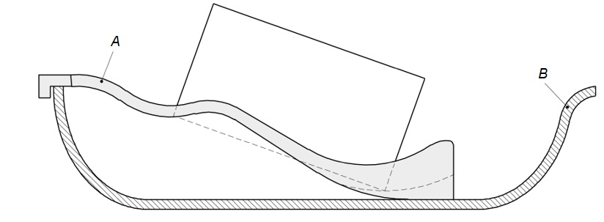
А – вспомогательное приспособление для купания; B – ванночка

Рисунок 1 – Пример вспомогательного приспособления для купания

3.3.1 шезлонг для ванночки: Вспомогательное приспособление для купания, предназначенное для удержания ребенка в положении, откинутом назад во время купания.
3.4 встроенное приспособление для купания (встроенный шезлонг): Несъемная часть ванночки, предназначенная для удержания ребенка в положении полулежа во время купания (см. рисунок 2).
Примечание — Данные изделия предназначены для использования с момента рождения и до того момента, когда ребенок сможет сидеть в вертикальном положении без посторонней помощи.

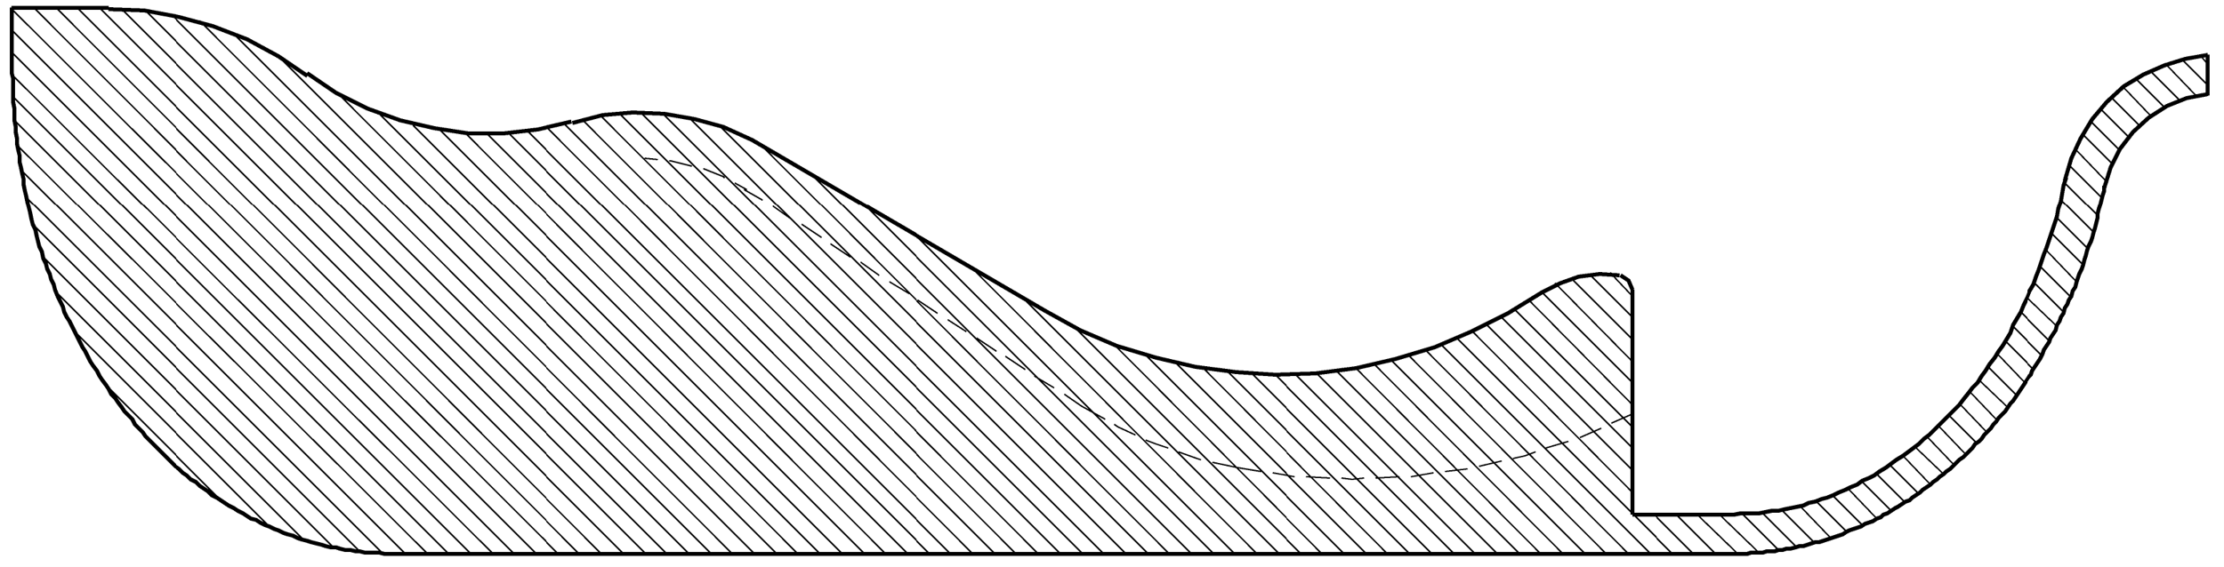

Рисунок 2 – Пример встроенного шезлонга для ванночки

3.5 сиденье для ванночки: Специальное кресло, закрепленное ко дну ванны, оснащенное спинкой и сконструированное таким образом, чтобы обеспечить безопасность ребенка для купания.
Примечание — Данное изделие предназначено для использования вместе с ребенком, который может сидеть прямо без поддержки, до тех пор, пока он не начнет подниматься в положение стоя.
3.6 горка для купания: Изделие для удобного купания младенца с рождения до полугодовалого возраста в виде наклонной пластиковой основы или металлического каркаса, обтянутого тканью.
3.7 игровой элемент: Элемент изделия, предназначенный для развлечения или развития ребенка во время купания (например, встроенная игрушка, вращающийся элемент, издающий звук или свет и пр.).
Примечание — Игровые элементы могут быть несъемными (часть конструкции ванночки/сиденья) или съемными (игрушки).
3.8 цифровой (интерактивный) элемент: Встроенный в изделие электронный компонент, обеспечивающий дополнительную функцию контроля или взаимодействия.
Примечание — Например, цифровой термометр для измерения температуры воды, индикатор уровня воды, электронная музыкальная или световая панель и т. п. Такие элементы могут иметь датчики и дисплеи для информирования пользователя.

4 Классификация
По функциональному назначению и конструкции изделия подразделяют согласно 4.1–4.3:
4.1 Ванночки для купания детей
4.1.1 Обычные (жесткие) ванночки
Твердые пластиковые ванночки традиционной формы, часто овальные или анатомической формы, предназначенные для детей с рождения до 12 месяцев (или до достижения ребенком максимального роста/веса, указанного изготовителем, обычно 11–15 кг). Ванночки могут иметь пробку для слива воды, встроенные полочки или анатомические выступы (упор под ягодицы).
4.1.2 Складные ванночки
Ванночки с механизмом складывания (например, с гибким дном из эластичного материала или шарнирными бортами). В сложенном состоянии они занимают меньше места для хранения/перевозки, в разложенном виде – фиксируются замками. Ванночки характеризуются теми же возрастными ограничениями, что и обычные, но требуют проверки фиксации перед каждым использованием.

4.1.3 Надувные ванночки
Ванночки, стенки и дно которых выполнены из надувных камер. Эти ванночки обеспечивают мягкость и легкость. Обычно они рассчитаны на младенцев до одного года. Требуют накачивания воздухом. Конструкция предусматривает несколько независимых воздушных секций для повышения безопасности (при случайном пробое одной из секций вода и ребенок остаются удержанными другими секциями).
4.1.4 «Ведро» для купания (в позиции сидя)
Специальные глубокие емкости цилиндрической или конической формы, где ребенок располагается в вертикальном положении (близко к позе эмбриона). Емкости, как правило, используют для новорожденных и младенцев до шести месяцев. Они позволяют младенцу ощущать ограниченное пространство, имитируя пребывание в утробе, но требуют особенно внимательного контроля температуры воды (значительный объем тела ребенка погружен).
4.1.5 Ванночки с гидромассажем/душем
Ванночки с гидромассажем/душем – модели ванночек, оснащенные дополнительными функциями (например, вибрацией воды, небольшой помпой для циркуляции воды или ручным душем). Такие изделия имеют встроенные электронные или механические компоненты и требуют особого внимания к электрической безопасности.
4.2 Подставки под ванночки
4.2.1 Стационарные стойки
Жесткие рамы или крестовины, на которые устанавливают ванночку и которые могут быть регулируемыми по ширине/длине под конкретную модель ванночки либо универсальными. Обычно они оснащены нескользящими опорами на концах ножек. Высота несущей поверхности равна 800–1000 мм от пола (для удобства взрослого).
4.2.2 Складные подставки
Рамы, складывающиеся «ножничным» или иным образом для экономии места, имеющие фиксирующие механизмы, предотвращающие произвольное складывание. Часто они снабжены ограничителями или креплениями для надежной установки ванночки.
4.2.3 Подставки с дополнительными опциями
Некоторые подставки комплектуют полочками для банных принадлежностей или встроенной ванночкой (комбинированные решения), также существуют подставки на колесиках для перемещения (обязательно наличие тормозов на колесах).
4.3 Средства для купания детей
4.3.1 Горки (опоры) для купания новорожденных
Наклонные опорные приспособления (шезлонги и горки), размещаемые внутри ванночки. Они могут быть выполнены из пластика анатомической формы с мягким покрытием или из натянутой ткани/сетки на раме; обеспечивают поддержание головы и туловища младенца под углом от 30° до 45° относительно горизонтали, позволяя воде покрывать тело до груди. Их используют с рождения до шести месяцев (пока ребенок не начнет самостоятельно сидеть).
4.3.2 Сиденья для купания
Пластиковые сиденья с кольцевой или U-образной рамой, удерживающие ребенка в сидячем положении в воде. Обычно сиденья устанавливают в ванну с помощью присосок на дне. Они имеют спинку и ограничитель спереди (панель, проходящая между ножек ребенка – пассивный упор), предназначены для детей, способных сидеть (примерно от 5–6 до 10–12 месяцев). Сиденья ограничивают подвижность ребенка, оставляя свободными для игры руки.
4.3.3 Материалы для поддержки в воде
К данной категории можно отнести дополнительные аксессуары: например, круг на шею для купания (надувной воротник, поддерживающий голову малыша на поверхности воды) – используют в ванне; коврики/матрасы для ванночки (мягкие вставки, наполненные пенополиуретаном или шариками, принимающие форму тела ребенка) – обеспечивают полулежачее положение, применимы с рождения ребенка при поддержке водой.
Каждая разновидность изделия должна соответствовать общим требованиям безопасности настоящего стандарта (см. раздел 5), а также специфическим требованиям, учитывающим особенности конструкции. Например, для складных изделий будут актуальны испытания на прочность замков и циклическое складывание, для изделий с надувными элементами – испытания на герметичность, а для сидений с присосками – проверка удерживающей силы присосок и устойчивости на поверхности ванны.

5 Общие требования
5.1 Ванночки следует изготавливать в соответствии с требованиями настоящего стандарта, технической документации, техническим регламентом или нормативными правовыми актами, действующими на территории государства, принявшего настоящий стандарт.
Примечание – Информация о технических регламентах и нормативных правовых актах приведена в приложении А.
5.2 Общие технические требования безопасности, требования к сырью и материалам, внешнему виду, маркировке, упаковке, правилам приемки, транспортированию и хранению – по ГОСТ 35232.
5.3 Все изделия, попадающие под действие настоящего стандарта, должны быть изготовлены и спроектированы таким образом, чтобы при нормальных условиях эксплуатации исключалось возникновение травмоопасных ситуаций. Общие требования включают положения, приведенные в 5.3.1–5.3.7.
5.3.1 Отсутствие острых конструкционных элементов
Ванночки не должны иметь острых краев, заусенцев, острых углов или выступающих концов, которые могут порезать или уколоть ребенка или лицо, присматривающее за ним. Все кромки и углы ванночек, сидений и подставок должны быть сглажены или закруглены (радиус закругления кромок рекомендуется не менее 2 мм для пластиковых деталей и не менее 1 мм – для металлических).
Проверку на отсутствие острых кромок проводят методом протягивания по ним ватно-марлевого тампона с усилием – нити тампона не должны рассекаться.
5.3.2 Отсутствие мелких отсоединяемых элементов
Конструкция ванночек должна исключать наличие мелких деталей, которые ребенок может легко отсоединить или проглотить. Все съемные детали, которые по габаритам могут поместиться полностью в цилиндр диаметром 31,7 мм и длиной 57,1 мм (цилиндр для мелких деталей – см. 7.4), должны закрепляться таким образом, чтобы ребенок не мог их снять силой менее 90 Н.
5.3.3 Устойчивость и прочность
Ванночки должны сохранять устойчивое положение и целостность конструкции при максимальной расчетной нагрузке. Ванночка, установленная на ровную поверхность пола или на подставку, не должна опрокидываться при перемещении ребенка или случайном нажатии на борт. Подставка с пустой ванночкой или заполненной водой и ребенком должна выдерживать наклон до 10° от горизонтали без опрокидывания (имитация неровности пола или смещения центра тяжести) – это проверяют испытанием на устойчивость. Дополнительно изделие должно выдерживать статическую вертикальную нагрузку, превышающую рабочую (например, вес ребенка и воды) как минимум в 1,5 раза, без остаточной деформации или разрушения. Для типичной ванночки расчетная нагрузка может составлять 30 Н (вода + ребенок), соответственно испытательная нагрузка – 45 Н.
Прочность конструкции проверяют по 6.2.2.
5.3.4 Материалы и отделка
Материалы, из которых изготовлены ванночки, должны соответствовать требованиям настоящего стандарта, в том числе материалы не должны быть токсичными, аллергенными; покрытие (окраска) должно быть устойчивым и не смываться водой; не допускается наличие отслаивающихся покрытий, ржавчины, плесени или других дефектов. Поверхности изделий должны быть сплошными или иметь такие зазоры и отверстия, которые не приводят к застреванию частей тела ребенка (пальцев, конечностей). Не допускаются щели, в которые может поместиться палец (диаметром 5–6 мм), но застрять кисть (т. е. диапазон примерно 5–12 мм считается опасным для зажатия пальцев). Также не допускаются отверстия, в которые может случайно пролезть рука или стопа, но застрять голова (диапазон, опасный для головы, от 110 до 230 мм, исходя из антропометрических данных детей). Все открытые отверстия (например, концы полых труб в подставках) должны быть закрыты.
5.3.5 Эргономичность и функциональность
Конструкция изделий должна обеспечивать удобство и правильность положения ребенка. Геометрия детской ванночки должна позволять погружать ребенка в воду необходимой глубины (рекомендуемая глубина – не менее
50 мм и не более 200 мм, в зависимости от возраста ребенка и типа ванночки). Анатомические ванночки или вспомогательные приспособления для купания должны поддерживать ребенка таким образом, чтобы голова находилась над водой, а лицо не касалось воды при расслабленном состоянии. Сиденья для купания должны иметь спинку, поддерживающую ребенка от затылка до, как минимум, середины спины, и ограничитель между ног, препятствующий соскальзыванию вниз. Угол наклона горки для купания новорожденных рекомендуется в пределах от 30° до 45°. Менее крутой угол может привести к сползанию ребенка, а более крутой – к тому, что голова будет наклоняться вперед. Все это должно быть учтено в конструкции.
5.3.6 Легкость сборки и подготовки к работе
Если изделие требует сборки или установки (например, монтаж ванночки на подставку, установка сиденья-присоски, закрепление горки в ванне), конструкция должна быть понятной или снабжена обозначениями для правильной сборки. Изготовитель должен предусмотреть единственный вариант установки и крепления изделия. Крепежные элементы должны либо автоматически фиксироваться, либо иметь четкие указатели (щелчок фиксатора и т. п.). Взрослый пользователь должен иметь возможность подготовить изделие к использованию одной рукой за короткое время, одновременно продолжая контролировать ребенка.
5.3.7 Соответствие эксплуатационной нагрузке
Ванночки должны сохранять внешний вид и окраску, не должны деформироваться и растрескиваться при воздействии воды при температуре от
65 °C до 75 °C, ножки подставки – скользить на влажном полу, присоски – отклеиваться от гладкой поверхности ванны при обычном движении воды. Все функциональные элементы должны выполнять свою задачу: сливная пробка должна обеспечивать сток воды без подтекания в закрытом состоянии, термометр – показывать температуру с заданной точностью, игрушка на присоске – крепиться прочно и не распадаться от детских прикосновений.

6 Требования безопасности к конструкции

6.1 Требования к ванночкам
6.1.1 Габариты и форма
Размеры ванночки должны обеспечивать безопасное размещение ребенка. Рекомендуемая минимальная внутренняя длина ванночки – 700 мм, ширина – 400 мм, глубина – 200 мм (для универсальных моделей до одного года). Эти размеры рассчитаны исходя из антропометрических данных детей первого года жизни. Ванночки меньших размеров допускается использовать для новорожденных (например, «ведро» для купания младенцев), но они должны иметь соответствующее указание в документации изготовителя (возраст/вес). Любая ванночка должна вмещать достаточный объем воды, чтобы покрыть ребенка до уровня плеч (для поддержания тепла), но при этом иметь свободный борт высотой не менее 50 мм над уровнем воды при максимальном рекомендуемом наполнении (чтобы вода не переливалась).
6.1.2 Прочность и устойчивость ванночки
Конструкция ванночки (стенки, дно) должна выдерживать вес воды и ребенка. Статическую прочность проверяют нагрузкой: заполненную водой ванночку дополнительно нагружают грузом суммарно до 30 Н и выдерживают 5 мин – не должно появиться трещин или остаточных деформаций. Дно ванны не должно прогибаться более чем на 10 мм под такой нагрузкой. Если ванночка предназначена для использования без подставки (на полу или в большой ванне), на ее основании должны быть предусмотрены противоскользящие опоры (резиновые ножки или текстурированное основание), предотвращающие скольжение ванночки по поверхности. Коэффициент трения основания по мокрой керамической плитке или эмали должен быть не менее 0,5 (проверяют наклоном плоскости до скольжения).
6.1.3 Сливное устройство
Если ванночка оснащена сливной пробкой или отверстием для слива воды, конструкция пробки должна исключать возможность ее непреднамеренного открытия ребенком, например пробка, требующая усилия взрослого (более 50 Н) или специального поворота на 90°. Диаметр сливного отверстия (при вынутой пробке) не должен превышать 30 мм, чтобы избежать возможности проникновения руки ребенка. Сама пробка должна быть на цепочке или прикреплена, чтобы не потеряться и не быть проглоченной ребенком (либо иметь размеры, исключающие проглатывание). Материал пробки – эластичный, устойчивый к горячей воде и мыльным растворам, не дающий течи в закрытом положении.
6.1.4 Анатомические вставки и поверхности
Многие ванночки имеют интегрированные «горки» или выпуклые опоры для поддержания ребенка [например, выступ между ножек (ограничитель), или спинку с рельефом]. Такие элементы должны быть спроектированы с учетом удобства и роста ребенка: ограничитель между ног – высотой 50–70 мм, закругленной формы, должен быть расположен таким образом, чтобы при посадке новорожденного упираться между бедер и удерживать от сползания под воду. Поверхность дна и опорных элементов рекомендуется делать рельефной или снабжать мягким противоскользящим покрытием (например, резиновыми накладками) в местах контакта с телом ребенка, чтобы мокрое тело не скользило. Все съемные вкладыши (например, дополнительная накладная горка) должны надежно крепиться (например, присосками или клипсами) и не смещаться при нагрузке от ребенка.
Это проверяют усилием горизонтального сдвига 50 Н – вкладыш не должен сдвинуться с места.
6.1.5 Складные и надувные ванночки
В складных моделях фиксаторы (замки) должны автоматически защелкиваться при полном раскрытии ванночки и не допускать самопроизвольного складывания. Замок должен выдерживать усилие на складывание не менее 100 Н. В надувных ванночках каждый воздушный клапан должен иметь двойную защиту от случайного открытия (крышечку и обратный клапан). Надувная конструкция должна выдерживать избыточное давление (+20 % от номинального) без разрыва швов. Материал камер – поливинилхлорид или аналогичный, толщиной не менее 0,3 мм, не содержащий фталатов (в соответствии с гигиеническими требованиями).
6.1.6 Дополнительные функции
Если ванночка снабжена электронными или механическими устройствами (душ, вибронасос, датчик уровня воды), они должны быть безопасными (см. 6.4.1). Все провода или шланги должны иметь крепления, исключающие запутывание вокруг ребенка. Помпа или сливной шланг должны иметь обратный клапан, предотвращающий вытекание воды на пол при купании (если это предусмотрено конструкцией).

6.2 Требования к подставкам для ванн
6.2.1 Совместимость с ванночками
Подставка должна надежно удерживать ванночку. Рама или платформа подставки должна соответствовать форме дна/основания ванночки. Если подставка универсальная, на ней должны быть регулируемые упоры, фиксирующие борта или дно ванночки. Ванночка не должна соскальзывать или проворачиваться на подставке.
Испытание проводят следующим образом: установленную на подставку пустую ванночку пытаются сдвинуть руками (смещение не должно превышать 10 мм) либо ванночка должна быть заблокирована на месте.
6.2.2 Прочность конструкции
Подставка должна выдерживать вес заполненной ванночки с ребенком и дополнительную нагрузку.
Проведение статистического испытания: на подставку помещают груз, эквивалентный 30 Н (либо ванночку с водой и грузами), и выдерживают 1 мин. В подставке не должно быть остаточных деформаций, трещин в сварных швах, ослабления крепежа.
Проведение динамического испытания: легкий удар (имитация того, как будто взрослый случайно толкнул подставку), например груз 5 кг на маятнике с высоты 100 мм ударяет по верхней раме, подставка не должна складываться или опрокидываться.

6.2.3 Устойчивость подставки
Подставка с установленной и заполненной ванночкой должна быть устойчива. Требуется запас устойчивости: ванночка не должна опрокидываться при наклоне на 5° во все стороны. Испытание проводят на наклонной плоскости с приложением горизонтального усилия 30 Н к верхнему краю ванночки – опрокидывания не происходит. Ножки подставки должны иметь противоскользящие наконечники (резиновые или пластичные), чтобы даже на мокром кафеле подставка не скользила. Если у подставки есть колеса, минимум два колеса должны оснащаться стопорами (тормозами), фиксирующими подставку от произвольного кручения.
6.2.4 Фиксаторы и шарниры
Во всех узлах складывания/регулировки подставки должны быть надежные фиксирующие механизмы. Механизм фиксации (защелка, поворотный замок, стопорный шарнир) должен автоматически или полуавтоматически становиться в положение «закрыто/заблокировано» при установке подставки в рабочее положение. Для снятия блокировки необходимо действие взрослого (например, нажатие кнопки, одновременное нажатие двух элементов). Требуется защита от случайного сложения: не менее двух независимых движений для складывания.
Проведение испытания: прикладывают усилие 100 Н, чтобы сложить подставку без разблокировки замков – подставка не должна сложиться.
6.2.5 Безопасность конструкции
Как и для ванночек, у подставок не должно быть острых концов труб или выступающих болтов. Концы труб каркаса должны иметь заглушки. Высота подставки должна быть такой, чтобы центр тяжести системы «ванночка+ребенок+вода» находился в безопасном диапазоне (рекомендуется не выше 800 мм от пола для типовой нагрузки). Если подставка выше, должна быть увеличена база опоры (ширина ног). Для устойчивости рекомендуется соотношение высоты к минимальной ширине базы не более 1:1. Все элементы подставки, которые могут попасть в зону досягаемости ребенка, должны соответствовать тем же требованиям, что и элементы ванночки (например, если у подставки есть встроенная полочка или игрушка).

6.3 Требования к отдельным средствам для купания
6.3.1 Наклонные горки/поддержки
Пластиковые или тканевые поддерживающие устройства для новорожденных должны быть закреплены внутри ванночки. Конструкция опор (ножки, присоски) должна исключать смещение при нагрузке. Угол наклона (фиксированный или регулируемый) должен находиться в заданных пределах обычно 40° ± 5° от горизонтали. Поверхность, на которой лежит ребенок, должна быть ровной, без выступов, либо покрытой мягким влагостойким материалом. Тканевые (сетчатые) поддерживающие поверхности должны быть натянуты без провисания более 20 мм под весом ребенка 5 кг (чтобы малыш не оказался слишком низко в воде). Все материалы – быстросохнущие или с влагозащитой. Кромки каркаса поддержек должны быть обшиты или облицованы мягким материалом.
6.3.2 Сиденья для купания
Данные изделия должны обеспечивать безопасную фиксацию сидящего ребенка. Внутренние размеры сиденья (диаметр кольца) должны соответствовать антропометрическим данным детей 6–10 месяцев: т. е. диаметр сиденья примерно 200–250 мм, чтобы ребенок не выскользнул ногами вперед. Передний ограничитель (перекладина) должен располагаться на уровне паха ребенка и иметь форму, предотвращающую скольжение (например, Т-образная перемычка между ног). Конструкция не предусматривает ремней безопасности или иных застегивающихся удерживающих систем, требующих действий взрослого – ребенок просто усаживается внутрь (наличие ремней может затруднить быстрое извлечение ребенка из воды при аварийной ситуации). Сиденье для купания должно иметь спинку высотой не менее 150 мм, чтобы поддерживать ребенка при отклонении назад.
6.3.3 Крепление сиденья для купания
Крепление сиденья обычно осуществляется присосками. Количество присосок – минимум три (рекомендуется четыре) по периметру основания, для предотвращения проворачивания. Каждая присоска должна выдерживать значительное усилие отрыва – не менее 50 Н в вертикальном направлении без отрыва. Совокупно все присоски должны удерживать сиденье, даже если ребенок перенес вес на один бок.
Проведение испытания: прикладывают усилие 20 Н горизонтально к верхней кромке сиденья – сиденье не должно перевернуться или отклеиться. Материал присосок – эластомер, сохраняющий свойства в мыльной воде при температуре воды 50 °С.

6.3.4 Устойчивость и защита от опрокидывания
Конструкция сиденья (форма базы) должна препятствовать опрокидыванию при попытке ребенка переместить центр тяжести. Например, если ребенок наклонится вперед или вбок, сиденье не должно перевернуться вместе с ним.
Проведение испытания: помещают балласт массой 9 кг (примерный вес ребенка в 10 месяцев) внутри сиденья, затем поочередно подкладывают под края основания бруски высотой 20 мм – сиденье не должно опрокинуться при опоре на две присоски. Также проверяют момент опрокидывания: постепенно приподнимают одну сторону до отрыва присосок – угол должен быть не менее 30° от горизонтали.
6.3.5 Опасность защемления и выступов
Любые движущиеся элементы (например, вращающиеся игрушки на сиденье) должны быть устроены таким образом, чтобы пальцы ребенка не могли быть защемлены. Зазор подвижных деталей – менее 5 мм или более 12 мм для пальцев. Все оси вращения должны быть заблокированы. Если сиденье складное (редко, но бывают складывающиеся для хранения), механизм складывания должен иметь блокировку аналогично подставкам.
6.3.6 Дополнительные принадлежности
Некоторые сиденья или ванночки могут комплектоваться ковриком против скольжения, вставляемым на дно стационарной ванны. Такой коврик должен соответствовать габаритам основания сиденья, не выходить за его пределы (чтобы не споткнуться) и иметь присоски по всему периметру. Материал коврика – резина или полимер, не содержащий вредных примесей (фталатов и пр.).

6.4 Требования к цифровым и интерактивным элементам
Некоторые современные модели изделий для купания оснащают цифровыми компонентами, повышающими удобство или безопасность (например, электронные термометры, индикаторы уровня воды, встроенные колонки для музыки или световые эффекты для развлечения). Для таких элементов устанавливают требования согласно 6.4.1–6.4.10.
6.4.1 Электробезопасность
Все электронные компоненты, встроенные в изделие, должны соответствовать требованиям безопасности для оборудования, работающего в условиях повышенной влажности и контакта с водой по ГОСТ 14254. Должна быть предусмотрена защита от погружения в воду на глубину до 1 м длительностью до 30 мин. Это означает полную герметизацию всех электрических частей. Корпус термометра или модуля с музыкой должен иметь прокладки, исключающие проникновение воды.
Проведение испытания: погружение и проверка работоспособности на отсутствие утечек тока. Напряжение питания – не более 12 В постоянного тока (как правило, несколько батареек суммарно 4,5 или 6 В).
6.4.2 Электрические испытания
Батарейный отсек должен иметь крышку на винте или быть с защитой от открывания детьми (требование безопасности электрических игрушек по
ГОСТ IEC 62115). Ребенок ни при каких обстоятельствах не должен получить доступ к батарейкам (риски: удушье, отравление при проглатывании, химические ожоги при протечке).
Проведение испытания: открыть отсек без инструмента невозможно.
6.4.3 Надежность датчиков
Если заявлена функция измерения температуры, то датчик температуры должен иметь допустимую погрешность не более ±1 °С в диапазоне от 30 °С до
50 °С. Время реакции – не более 15 с на изменение температуры на 5 °С (например, при добавлении горячей воды). Если термометр имеет цветовую индикацию (например, ЖК-полоска), он должен отчетливо менять цветовые зоны на пороговых значениях 34 °С и 38 °С, при этом шкала термометра должна иметь шаг 0,5 °С или
1 °С. Все индикаторы должны быть видны при освещении ванной комнаты (100 лк).
6.4.4 Сигнализация опасных режимов
Необходимо наличие сигнализации, если параметры выходят за рамки безопасных (например, если температура воды выше 39 °С, индикатор мигает красным или звучит сигнал).
6.4.5 Электромагнитная совместимость
Цифровые компоненты не должны создавать помех и должны быть устойчивы к внешним электромагнитным полям. Это особенно важно, если устройство беспроводное⁾. Должно быть подтверждено соответствие требованиям
ГОСТ 30805.22 – для эмиссии, ГОСТ IEC 61000-4-3 – для устойчивости к излучениям.
6.4.6 Программное обеспечение
Если интерактивный элемент содержит микропрограмму, отвечающую за безопасность (например, сигнализатор температуры), она должна быть спроектирована таким образом, чтобы сбой не приводил к опасностям. Ошибки должны проявляться индикацией (например, мигающий экран, если ошибка сенсора). Интерактивные компоненты не должны вводить пользователя в заблуждение относительно безопасности ситуации.
6.4.7 Совместимость с водой и моющими средствами
Электронные части должны быть защищены от моющих средств (например, если датчик – врезной, его окошко из пластика должно быть химически стойким к мыльной воде, не мутнеть с течением времени).
6.4.8 Безопасность при отказе
Если цифровой элемент сломался и показывает неверные данные (например, термометр), датчик должен показывать символ ошибки. Дополнительно на ванночке в зоне видимости должна быть предупреждающая надпись: «Всегда проверяйте температуру воды рукой, даже если используете встроенный термометр, на случай его неисправности».
6.4.9 Интерактивные функции (музыка/свет)
Интерактивные функции (музыка/свет) должны быть на уровне, не вызывающем у ребенка стресс. Громкость музыкального модуля – регулируемая или ограниченная (до 65 дБ на уровне головы ребенка). Световые игрушки не должны мигать слишком быстро (эпилептоформные вспышки более 3 Гц нежелательны). Предпочтительно, чтобы родитель или лицо, присматривающее за ребенком, имел возможность отключить звук/свет. Все кнопки управления этими функциями должны быть водозащищенными и достаточно тугими, чтобы ребенок случайно не переключал (или, наоборот, доступными, если это игрушка).
6.4.10 Дополнительные испытания цифровых элементов
Проводят проверку работоспособности цифровых элементов после падения (например, ванночка с модулем падает с высоты 10 см на жесткий пол) – модуль не должен оторваться, после нагрева (электронный модуль не должен нагреваться более чем на 20 °С выше температуры воды при непрерывной работе).
6.5 Соответствие прочим требованиям
Ванночки, укомплектованные игрушками, должны соответствовать следующим требованиям:
- механической безопасности – по ГОСТ EN 71-1;
- огнестойкости и пожарной безопасности (например, если существует электронный блок вне воды, он должен быть из пластика, не поддерживающего горение) – по ГОСТ 35294.2;
- электробезопасности – по ГОСТ EN 62115.

7 Испытательное оборудование

7.1 Шаблон для испытания защемления пальцев
7.1.1 Испытательный шаблон пальца с полусферическим концом
Шаблон пальца (см. рисунок 3) изготавливают из полимерного материала или любого другого прочного, гладкого (без зазубрен и заусенец) материала диаметром (7,0 ± 0,1) мм или (12,0 ± 0,1) мм с полностью полусферическим концом, который крепят к измерительному устройству.
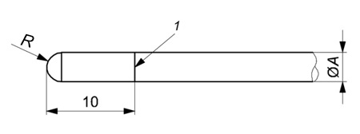
1 – линия разрыва по периметру (показывает глубину проникновения); R – радиус;
А – диаметр (7,0 ± 0,1) или (12,0 ± 0,1) мм

Рисунок 3 — Шаблон диаметром 7 или 12 мм

Шаблон для испытания сетчатой ткани (см. рисунок 4) изготавливают из полимерного или любого другого прочного, гладкого (без зазубрен и заусенец) материала.
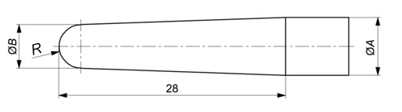
А – диаметр (7,0 ± 0,10) мм; В – диаметр (5,6 ± 0,10) мм;
R – радиус вдвое меньше диаметра B

Рисунок 4 — Шаблон для испытаний сетчатой ткани
7.1.2 Шаблон для испытаний формы ванночки
Шаблон изготавливают из полимерного или любого другого прочного, гладкого (без зазубрен и заусенец) материала с размерами, указанными на рисунке 5.
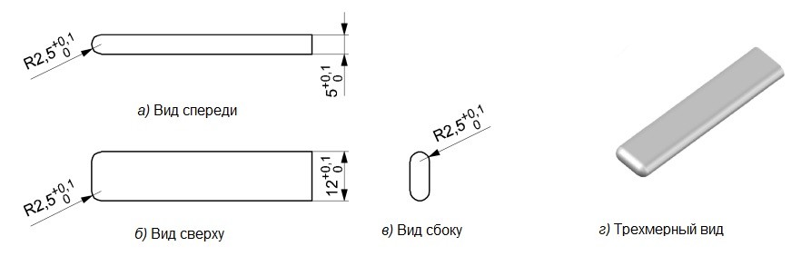
Рисунок 5 — Шаблон для испытаний формы

7.2 Шаблоны головы
7.2.1 Шаблон маленькой головы
Шаблон изготавливают из пластика или твердого, гладкого материала размерами, указанными на рисунке 6.
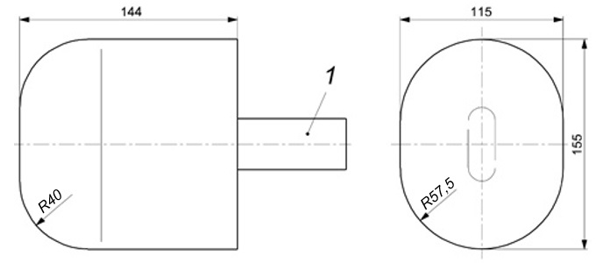
1 – держатель
Рисунок 6 — Шаблон маленькой головы

7.2.2 Шаблон большой головы
Шаблон изготавливают из пластика или другого твердого, гладкого материала размерами, указанными на рисунке 7.
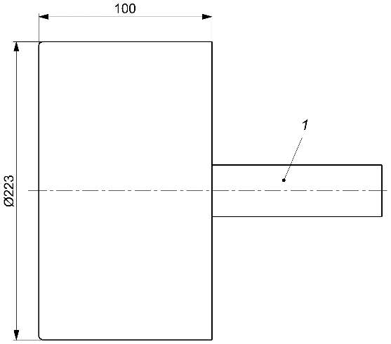
1 – держатель
Рисунок 7 — Шаблон большой головы

7.2.3 Шаблон для частично закрытых и V-образных отверстий
Шаблон изготавливают из пластика или другого твердого, гладкого материала размерами, указанными на рисунке 8.
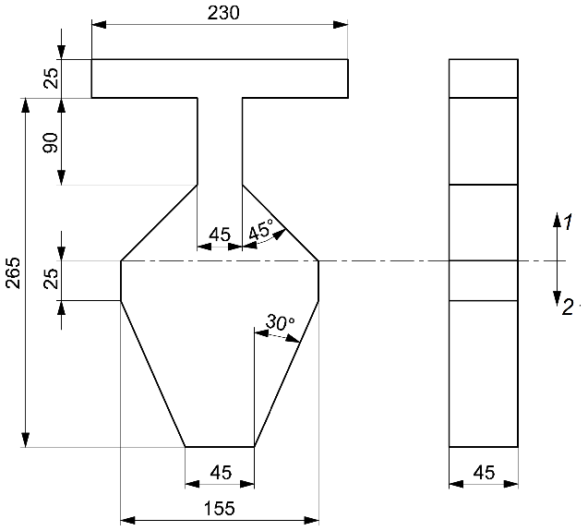
а) Вид спереди б) Вид сбоку

1 – часть В; 2 – часть А
Рисунок 8 — Шаблон для частично закрытых и V-образных отверстий

7.3 Испытательный груз Г
Жесткий цилиндр диаметром (160 ± 5) мм и высотой (300 ± 5) мм, массой 9 кг и центром тяжести в центре цилиндра. Все границы должны иметь радиус (5 ± 1) мм. Должно быть две точки крепления, которые располагаются на расстоянии
(150,0 ± 2,5) мм от пола и на расстоянии 180° друг от друга по периметру
(см. рисунок 9).
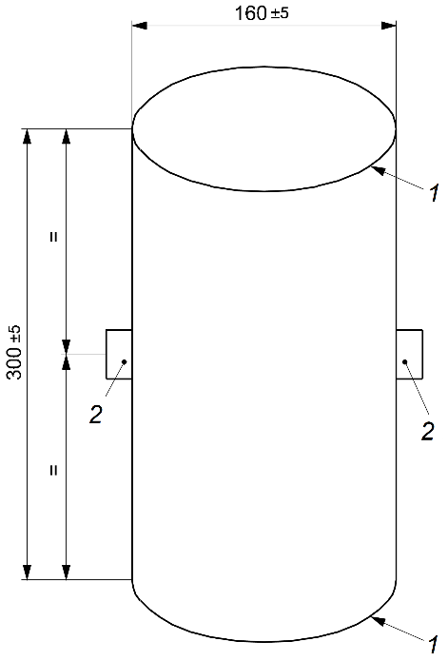
1 – радиус (5 ± 1) мм; 2 – две точки крепления
Рисунок 9 — Испытательный груз Г

7.4 Цилиндр для мелких деталей
Для оценки мелких деталей применяют цилиндр размерами, приведенными на рисунке 10.
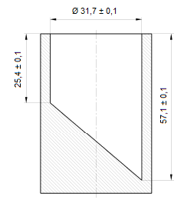
Рисунок 10 — Цилиндр для мелких деталей

7.5 Измерительный щуп
Щуп толщиной (0,4 ± 0,02) мм и закруглением на конце радиусом примерно
3 мм (см. рисунок 11).
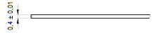

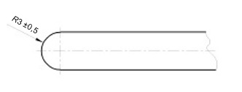
Рисунок 11 — Измерительный щуп

7.6 Испытательная стеклянная поверхность
Твердая поверхность, покрытая закаленным флоат-стеклом по ГОСТ 111 без покрытия, с гладкой поверхностью толщиною 6 мм.

7.7 Испытательный стенд для испытания на падение и удар
Резиновый коврик толщиной 2 мм с твердостью по Шору A (75 ± 10) в соответствии с ГОСТ 263, который размещают на горизонтальной бетонной поверхности.

7.8 Трубка
Трубка с внутренним диаметром 60 мм.

7.9 Стальной шарик
Твердый стальной шарик диаметром 50 мм и массой (510 ± 10) г.

7.10 Контрольная планка
Контрольная планка шириной 80 мм, длиной 1100 мм и массой (1,75 ± 0,01) кг. Контрольная планка должна иметь отверстия диаметром (8,0 ± 0,2) мм, просверленные на ее поверхности шириной 80 мм и расположенные симметрично относительно ее центральной точки.
Между центральными точками двух отверстий должны быть пары отверстий с интервалом 372, 542, 642 и 742 мм. Требуется еще одно отверстие в центральной части контрольной планки.

7.11 Испытательная опора для насадок для ванночки
Испытательная подставка для насадок, изготовленная из твердого и гладкого материала и представляющая собой верхнюю кромку ванночки, размерами, указанными на рисунке 12.
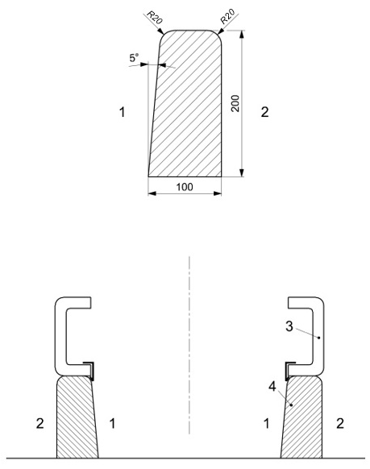
1 – внутренняя сторона; 2 – внешняя сторона; 3 – насадка для ванночки;
4 – испытательная опора
Рисунок 12 — Испытательная опора для насадок для ванночки

Профили крепят параллельно друг другу на расстоянии, равном минимальному размеру ванночки, рекомендованному изготовителем насадок для ванночки.

8 Условия испытаний

8.1 Кондиционирование изделия
Изделия, содержащие детали из вулканизированного или термопластичного эластомера (за исключением силиконовых деталей), выдерживают в течение семи дней в вентилируемом сушильном шкафу при температуре (70 ± 2) °C.
Все изделия выдерживают в нормальных климатических условиях по ГОСТ 12423 при температуре (23 ± 2) °C и относительной влажности (50 ± 5) % в течение как минимум 24 ч, за исключением изделий, содержащих детали из вулканизированного или термопластичного эластомера.

8.2 Условия проведения испытаний
Испытания проводят при температуре (23 ± 5) °C и относительной влажности (50 ± 5) %.
Испытания проводят на изделии, полностью собранном в обычном рабочем положении в соответствии с инструкцией изготовителя.
Если инструкция допускает различные настройки или конфигурации компонентов, то для каждого испытания используют комбинацию с наибольшей нагрузкой, если иное не указано в методе испытания.

При использовании в качестве испытательной массы стальных гранул, они должны быть помещены в пакеты, размеры и/или конструкция которых не влияют на равномерное распределение веса.

8.3 Приложение нагрузки

При проведении испытаний на статическую прочность нагрузку следует прикладывать достаточно медленно, чтобы минимизировать возникновение динамических нагрузок.
Испытание проводят приложением нагрузки. Однако нагрузки допускается заменять грузами: для силы 10 Н допускается использовать массу 1 кг.

8.4 Допустимые отклонения
Если не указано иное, применяют следующие предельные отклонения:
- относительная нагрузка: ±5 % от номинальной силы;
- относительная масса: ±0,5 % от номинальной массы;
- габаритные размеры: ±1,0 мм от номинальных размеров;
- угол наклона: ±2° от номинального угла;
- расположение приложения нагрузки: ±5 мм;
- длительность действия сил: ±1 с.
8.5 Порядок проведения испытаний
Если не указано иное, требования должны оцениваться на одном и том же изделии в порядке, указанном в настоящем стандарте.

9 Опасности, связанные с химическими веществами. Миграция элементов (см. Б.2)
По санитарно-химическим, токсиколого-гигиеническим показателям ванночки должны соответствовать требованиям настоящего стандарта, технической документации, техническим регламентам или нормативным правовым актам, действующим на территории государства, принявшего настоящий стандарт.
П р и м е ч а н и е – Информация о технических регламентах и нормативных правовых актах приведена в приложении А.

10 Механические опасности (см. Б.3)

10.1 Общие положения
Использование специальных удерживающих устройств не предусматривается.

10.2 Опасность защемления
10.2.1 Защемление пальцев
10.2.1.1 Требования
В пластиковых материалах ванночки не должно быть доступных полностью замкнутых (несквозных) отверстий диаметром от 7 до 12 мм на внутренней и верхней поверхностях соприкосновения ребенка с ванночкой, а также на внешней стороне ванночки на расстоянии до 100 мм от края. Исключением считается, если глубина отверстия составляет менее 10 мм, или если испытательный шаблон (см. 7.1.2) проникает в отверстие, описанное в 10.2.1.2.
В сетчатой ткани не должно быть доступных отверстий на внутренней и внешней поверхностях соприкосновения ребенка с ванночкой, а также на внешней стороне ванночки до 100 мм от края ванны, в которые при испытании в соответствии с 10.2.1.2 может проникнуть шаблон для сетчатой ткани (см. 7.1.1), до участка диаметром 7 мм.
Испытание необходимо проводить на изделии в любом предназначенном для использования положении с испытательным грузом Г и без него (см. 7.3).
10.2.1.2 Метод испытаний
Необходимо проверить, проникает ли испытательный шаблон диаметром 7 мм с полусферическим концом (см. 7.1.1) в доступные, полностью замкнутые (не сквозные) отверстия в любом возможном направлении глубиной на 10 мм или более с приложенным усилием до 30 Н.
Если испытательный шаблон диаметром 7 мм проникает на 10 мм или более, то испытательный шаблон диаметром 12 мм (см. 7.1.1) также должен проникать на 10 мм или более при приложенном усилии до 5 Н. Если испытательный шаблон диаметром 7 мм проникает с приложенной силой до 30 Н, но испытательный шаблон диаметром 12 мм не проникает на 10 мм и более при приложенной силе до 5 Н, то необходимо проверить, подходит ли испытательный шаблон диаметром 12 мм для оценки формы (см. 7.1.2) при приложении силы до 5 Н.
Необходимо проверить, проникает ли испытательный шаблон для сетчатой ткани, указанный в 7.1.1, в доступные отверстия сетки на участке диаметром 7 мм с приложенным усилием до 30 Н.
10.2.2 Защемление головы
10.2.2.1 Требования
Подставка должна быть проверена с помощью подвесной ванночки.
При испытании в соответствии с 10.2.2.2 отверстия с самой нижней точкой на высоте более 600 мм от основания, через которые проходит шаблон маленькой головы (см. 7.2.1), также должны пропускать шаблон большой головы (см. 7.2.2).
Частично закрытые и V-образные отверстия в самой нижней точке на высоте более 200 мм от основания, через которые проходит шаблон маленькой головы, должны быть спроектированы таким образом, чтобы:
- часть В шаблона не входила в отверстие при испытании в соответствии с 10.2.2.2 (см. рисунки 13 и 14); или
- верхушка части А шаблона при испытании в соответствии с 10.2.2.2б) касалась основания отверстия (см. рисунок 15).
10.2.2.2 Проведение испытаний
а) Отверстия размером шаблона маленькой головы
Шаблон маленькой головы (см. рисунок 6) вдавливают в отверстие с максимально возможной силой до 30 Н. Если шаблон маленькой головы полностью проходит в отверстие, то шаблон большой головы (см. рисунок 7) также следует пропустить через отверстие с усилием 5 Н. Испытательные шаблоны должны проходить через отверстие вдоль продольной оси испытуемого образца. Если это отверстие V-образной или неправильной формы, их следует проверить в соответствии с 10.2.2.2б).
б) Частично закрытые, V-образные и неправильной формы отверстия
Часть B испытательного шаблона (см. рисунок 8) вставляют прямо между внутренними краями отверстия (проема, зазора), как показано на рисунке 13 или 14. Если невозможно вставить шаблон на всю толщину, опасность отсутствует
(см. позиции 1 и 2 на рисунке 13 и позицию 1 на рисунке 14).
Если испытательный шаблон может быть вставлен на глубину, превышающую толщину испытательного шаблона (45 мм) (см. позиции 3 и 4 на рисунке 13 и позицию 2 на рисунке 14), то часть А испытательного шаблона должна быть использована таким образом, чтобы его центральная линия совпадала с центральной линией отверстия. Необходимо убедиться, что поверхность испытательного шаблона параллельна отверстию и вставляется линейно по отношению к отверстию, как показано на рисунке 15. Испытательный шаблон следует вставлять вдоль центральной линии отверстия до тех пор, пока он не перестанет двигаться из-за соприкосновения краев отверстия. Если шаблон касается нижней части отверстия, то опасность отсутствует (см. позицию 1 на рисунке 15). Однако, если стороны шаблона соприкасаются со стороной отверстия, это создает опасность (см. позицию 2 на рисунке 15).
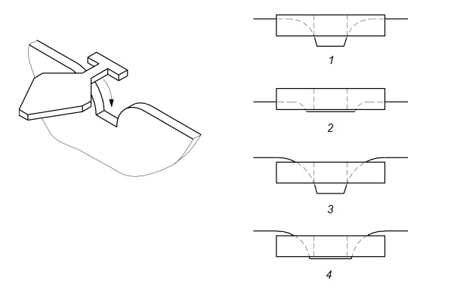
1 и 2 – опасность отсутствует; 3 и 4 – опасность существует
Рисунок 13 — Способы вставки части В шаблона
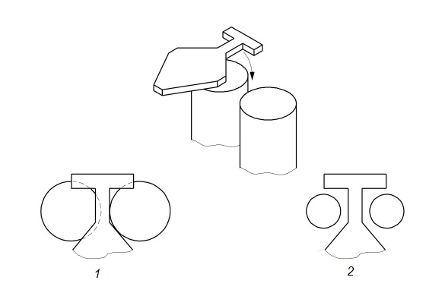
1 – опасность отсутствует; 2 – опасность существует
Рисунок 14 — Способы вставки части В шаблона
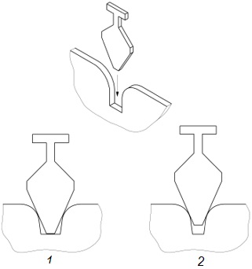
1 – опасность отсутствует; 2 – опасность существует
Рисунок 15 — Способы вставки части А шаблона

10.3 Опасность, создаваемая движущимися частями
10.3.1 Требования к местам защемления
После сборки изделия в соответствии с инструкцией изготовителя не должно быть мест защемления размером менее 12 мм на внутренней и внешней поверхностях соприкосновения ребенка с ванночкой, а также на внешней стороне ванночки на расстоянии до 100 мм от края. Исключением считается, если размер мест защемления составляет менее 5 мм, вследствие:
- движения изделия;
- перемещения веса тела ребенка в изделии;
- применения внешней силы (либо непреднамеренно со стороны лица, осуществляющего уход, либо с помощью приводимого в действие механизма).
Движения, обусловленные эластичностью материалов, не должны рассматриваться как опасность защемления. Система складывания и область контакта между изделием и поверхностью, на которой оно закреплено, не подпадают под это требование.
10.3.2 Требования к точкам сдвига
После сборки изделия в соответствии с инструкцией изготовителя на внутренней и внешней поверхностях соприкосновения ребенка с ванночкой, а также на внешней стороне ванночки на расстоянии до 100 мм от края не должно быть доступных точек сдвига размером менее 12 мм вследствие:
- движения изделия;
- перемещения веса тела ребенка в изделии;
- применения внешней силы (либо непреднамеренно со стороны лица, осуществляющего уход, либо с помощью приводимого в действие механизма).
Движения, обусловленные эластичностью материалов или зазором механических частей, не должны рассматриваться как опасность сдвига. Система складывания изделия не подпадает под это требование.

10.4 Опасность запутывания
10.4.1 Требования
Шнуры, ленты и аналогичные детали при испытании в соответствии с 10.4.2 должны иметь максимально возможную свободную длину 220 мм.
Если нити, ленты и аналогичные детали прикреплены к изделию вместе или в пределах 80 мм друг от друга, максимальная свободная длина каждой отдельной нити должна составлять 220 мм, а общая длина от одного свободного конца до другого не должна превышать 360 мм (см. рисунок 16).
При испытании в соответствии с 10.4.1 петли должны иметь максимально возможный размер окружности 360 мм.
Использование монофиламентных нитей (мононитей) не допускается.
Шланги для слива воды не подпадают под эти требования.
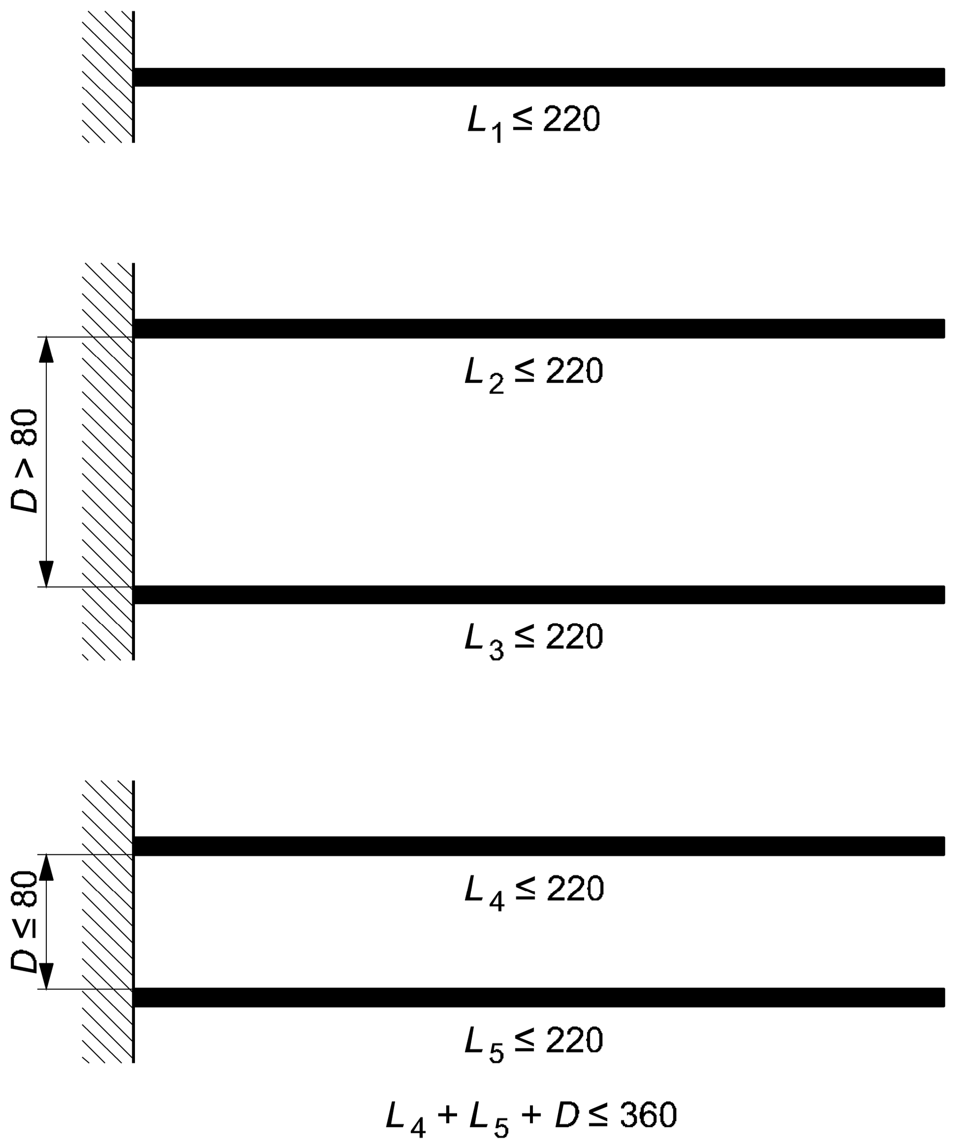
D – расстояние между точками крепления; L – длина шнуров, лент и деталей, используемых в качестве соединительных элементов
Рисунок 16 – Примеры измерения шнуров, лент или аналогичных деталей
10.4.2 Проведение испытаний
Длину шнура, ленты или аналогичной детали измеряют от точки крепления к изделию до свободного конца шнура, ленты или аналогичной детали при приложении силы натяжения 25 Н.
Окружность петли измеряют при приложении силы натяжения 25 Н.

10.5 Опасность проглатывания
10.5.1 Требования
Для любого компонента или наполнителя, находящегося на внутренней и внешней поверхностях соприкосновения ребенка с ванночкой, а также на внешней стороне ванночки на расстоянии до 100 мм от края, которую считают доступной для ребенка в соответствии с 10.5.2.1, необходимо провести испытание в соответствии с 10.5.2.2 и 10.5.2.3.
Любая деталь или составная часть детали или наполнитель не должны помещаться целиком, в любом положении, без раздавливания или иного повреждения, в цилиндр для мелких деталей (см. 7.4).
Прокладки из пенопласта толщиной менее 2 мм не попадают под эти требования.
10.5.2 Проведение испытаний
10.5.2.1 Оценка способности ребенка схватить деталь
Деталь считают доступной для хватания ребенком, если ребенок может схватить ее большим и указательным пальцами или зажать зубами.
Необходимо вставить щуп (см. 7.5) между деталью и нижележащей плоскостью или основанием изделия под углом от 0° до 10° от поверхности нижележащей плоскости или изделия с приложенным усилием (10 ± 1) Н. Если щуп можно ввести глубже чем на 2 мм, считают, что ребенок может схватить деталь.
10.5.2.2 Испытание крутящим моментом
К детали постепенно прикладывают крутящий момент по часовой стрелке в течение 5 с до тех пор, пока:
а) не будет достигнут поворот на 180° относительно исходной позиции; или
б) не будет достигнуто значение крутящего момент 0,34 Н·м.
Максимальный поворот должен происходить в течение 10 с. Требуемый крутящий момент должен прилагаться за такое же время.
После снятия нагрузки с детали процедуру необходимо повторить против часовой стрелки.
Если выступающие детали, компоненты или узлы жестко закреплены к стержню или валу, который должен вращаться вместе с выступающими частями, компонентами или узлами, стержень или вал необходимо зафиксировать во время испытания, чтобы предотвратить его вращение.
Если деталь, закрепленная винтовой резьбой, ослабевает во время приложения требуемого крутящего момента, необходимо продолжать прикладывать крутящий момент до тех пор, пока требуемый крутящий момент не будет превышен, деталь не развалится или не станет очевидно, что деталь не поддается разборке.
При использовании зажимов и испытательного оборудования необходимо соблюдать осторожность, чтобы не повредить испытательный компонент, поскольку это может повлиять на результаты испытаний.
10.5.2.3 Испытание на растяжение
К детали крепят подходящее зажимное приспособление, при этом необходимо соблюдать осторожность, чтобы не повредить испытательный компонент, поскольку это может повлиять на результаты испытаний.
Деталь должна быть зажата в установке для испытания на растяжение. К испытуемой детали постепенно прикладывают усилие на растяжение до 90 Н в течение 5 с и поддерживают в течение 10 с.

10.6 Опасность удушья от пластиковой упаковки
Пластиковая упаковка, размером более 100 × 100 мм, должна соответствовать одному из следующих требований:
а) иметь среднюю толщину пленки 0,038 мм или более; или
б) должна быть нанесена перфорация с отверстиями определенного размера таким образом, чтобы в квадрате размером 30 × 30 мм было удалено не менее 1 % площади.
Пластиковые пакеты для упаковки, имеющие входное отверстие с размером окружности более 360 мм, не должны иметь шнура для герметизации.
Термоусадочная пленка, которая удаляется пользователем при распаковке изделия, не попадает под действие этих требований.
Соответствие размеров проверяют геометрическими измерениями.

10.7 Опасные края, углы и выступающие части
Все края, углы и выступающие части изделия должны быть закруглены и не иметь заусенцев.

10.8 Опасность, связанная с недостаточной структурной целостностью

10.8.1 Испытания при повышенной температуре
10.8.1.1 Требования
При проведении испытаний ванночки в соответствии с 10.8.1.2 не должна сломаться ни одна деталь.
10.8.1.2 Проведение испытаний
Ванночку устанавливают в обычное рабочее положение.
При проведении испытания необходимо учитывать объем воды, который заполняет ванночку на высоту на 10 мм ниже самой нижней точки края ванночки.
В ванночку наливают четверть объема воды температурой (90 ± 5) °C.
Через 5 мин необходимо долить еще три четверти объема воды температурой (10 ± 3) °C.
10.8.2 Статическая прочность ванночки
10.8.2.1 Требования
При проведении испытаний ванночки в соответствии с 10.8.2.2 ни одна деталь не должна сломаться, отсоединится, выйти из строя.
После проведения испытания, указанного в 10.8.2.2, изделие должно функционировать в соответствии с первоначальным назначением и соответствовать требованиям 10.2 и 10.3.
10.8.2.2 Проведение испытания
Ванночку устанавливают в обычное рабочее положение в соответствии с инструкцией изготовителя.
На дно ванночки равномерно насыпают 15 кг стальных гранул. Для лучшего распределения веса допускается использовать пакеты со стальными гранулами.
Воду заливают на высоту 10 мм ниже края ванночки.
Стальные гранулы и воду необходимо оставить в ванночке на 24 ч ± 10 мин.
Стальные гранулы и воду необходимо удалить, а ванночке дать время остыть (30 ± 1) мин.
10.8.3 Статическая прочность встроенных приспособлений для ванночки
10.8.3.1 Требования
После проведения испытания в соответствии с 10.8.3.2а) ни одна деталь не должна сломаться, отсоединиться, сложиться или выйти из строя.
После проведения испытания в соответствии с 10.8.3.2а) встроенные приспособления для купания должны функционировать в соответствии с назначением и соответствовать требованиям 10.2 и 10.3.
Если встроенное приспособление для ванночки оснащено присосками в качестве крепежного(ых) устройства (устройств), то ни части присосок, ни их крепления не должны быть сломаны или откреплены друг от друга во время испытания в соответствии с 10.8.3.2б), и встроенное приспособление для ванночки должно функционировать по назначению.
10.8.3.2 Проведение испытания
а) Метод испытания на статическую прочность
Отдельно стоящее приспособление для купания должно быть установлено в соответствии с инструкцией изготовителя.
15 кг стальных гранул равномерно распределяют на отдельно стоящую подставку для ванночки. Для лучшего распределения веса допускается использовать пакеты со стальными гранулами.
Испытательную массу следует оставить в ванночке на период 1 ч ± 10 мин.
Необходимо извлечь массу и дать время для затвердевания (30 ± 1) мин.
б) Метод испытания крепления присосок
Присоски должны быть прикреплены к поверхности испытательного стекла (см. 7.6). На вертикальную ось каждой присоски должно быть приложено направленное вниз усилие в 150 Н.
Постепенно следует приложить к изделию вертикальное, направленное вверх усилие 150 Н в геометрическом центре, определяемом присосками, и поддерживать его в течение 5 с.
Если изделие оторвалось от испытательной поверхности, его необходимо снова прикрепить перед следующим циклом.
Испытание проводят в общей сложности 100 раз.
10.8.4 Статическая прочность подставки
10.8.4.1 Требования
При проверке подставки в соответствии с 10.8.4.2 ни одна часть подставки или ванночки не должна сломаться, отклеиться, откинуться или выйти из строя.
После времени восстановления, указанного в 10.8.4.2, подставка должна функционировать в соответствии с первоначальным назначением и соответствовать требованиям 10.2 и 10.3.
10.8.4.2 Проведение испытаний
Подставку следует установить на ровную твердую поверхность и установить на нее ванночку в соответствии с инструкцией изготовителя.
38 кг стальных гранул следует равномерно распределить по дну ванночки. Если объем ванночки недостаточен для 38 кг стальных гранул, ванночку следует заполнить до краев стальными гранулами. Для лучшего распределения веса допускается использовать мешки со стальными гранулами.
Если подставка оборудована полками или дополнительными контейнерами, каждая полка или контейнер должны быть загружены весом 2 кг.
Испытательную массу следует оставить в изделии на 6 ч ± 10 мин.
Нагрузку необходимо снять и оставить подставку для восстановления на
(30 ± 1) мин.
10.8.5 Прочность и сцепление присосок
При испытании в соответствии с 10.8.3.1 и 10.8.3.2 присоски, которые могут использоваться, не должны отрываться от изделия или ломаться.
Повреждения, вызванные зажимным устройством, используемым в процессе испытания, не должны учитываться.
10.8.6 Испытание на ударную прочность
10.8.6.1 Требования
Если ванночка проверена в соответствии с 10.8.6.2, ни одна деталь не должна сломаться.
Надувные ванночки не подпадают под это требование.
10.8.6.2 Проведение испытания
Пустую ванночку помещают на испытательную поверхность при комнатной температуре в нормальном положении для использования (см. 7.7).
Стальной шарик (см. 7.9) должен быть опущен через трубку (см. 7.8) на дно ванночки с высоты 600 мм, измеренной от дна до нижней части стального шарика.
Испытание проводят в общей сложности 10 раз.
Испытание необходимо повторить еще в девяти местах, равномерно распределенных по дну ванночки.

10.9 Опасность при складывании и регулировке изделия
10.9.1 Общие положения
Соединительные болты (например, саморезы) не допускается использовать для крепления деталей, которые необходимо снять или ослабить при разборке изделия для его транспортирования или хранения.
Надувные ванночки должны быть оснащены обратными клапанами.
10.9.2 Крепежное(ые) устройство(а) для встроенных приспособлений для купания
Устройство(а) для крепления встроенных приспособлений для купания на ванночках должны быть спроектированы таким образом, чтобы предотвращать случайное отсоединение.
Это требование выполняют, если обеспечено выполнение одного из следующих условий:
- для демонтажа отдельно стоящего приспособления для купания требуется по меньшей мере два независимых крепежных устройства, которые должны быть задействованы одновременно;
б) одно крепежное устройство может быть приведено в действие только с помощью одного инструмента;
в) для ослабления одного крепежного устройства требуется усилие не менее 50 Н, измеренное с испытательным грузом Г и без него на приспособлении для купания;
г) для ослабления крепежного устройства требуются два последовательных действия, первое из которых необходимо поддерживать во время выполнения второго;
д) крепежные приспособления, которые расположены/не расположены на внутренней стороне приспособления для переноски ребенка, должны выдерживать и вес ребенка.
10.9.3 Складные ванночки
10.9.3.1 Требования
Эти требования применяют только к складным ванночкам, которые устанавливают на соответствующую опорную подставку.
Чтобы предотвратить случайное складывание или регулировку ванночки, необходимо соблюдать следующие требования:
а) при испытании в соответствии с 10.9.3.3 ванночка не должна складываться, и ни одна часть системы складывания и/или регулировки не должна складываться или регулироваться;
б) если имеются запирающие механизмы для откидной системы, они должны соответствовать 10.9.3.2 и продолжать удовлетворительно функционировать после испытания в соответствии с 10.9.3.3.
10.9.3.2 Непреднамеренное ослабление запорных механизмов
Во избежание риска непреднамеренного ослабления запорного механизма до и после испытания в соответствии с 10.9.3.3 должно выполняться одно из следующих условий:
а) по крайней мере для одного элемента управления требуется усилие срабатывания более 50 Н;
б) изделие можно складывать только в том случае, если по крайней мере для одного запирающего механизма требуется использование инструмента;
в) по крайней мере, для одного элемента управления требуются по меньшей мере два последовательных действия, первое из которых должно сохраняться во время выполнения второго;
г) по меньшей мере один запирающий механизм освобождается, когда одновременно приводят в действие два независимых друг от друга элемента управления.
10.9.3.3 Испытание на прочность системы складывания
Систему складывания приводят в действие (закрывают и открывают) 300 раз.
Ванночку устанавливают на подставку в обычном положении для использования.
Последовательно к точке и в направлении, наиболее вероятном для складывания, прикладывают усилие 100 Н. Это предотвращает скольжение ванночки во время испытания. Усилие не должно быть приложено непосредственно к элементу управления. Усилие должно сохраняться в течение 2 мин. Эту процедуру необходимо выполнить в общей сложности пять раз в одном и том же месте.
10.9.4 Подставка для ванночки
10.9.4.1 Требования
Для предотвращения случайного складывания или регулировки подставки должен быть как минимум один запирающий механизм для системы складывания.
Он должен соответствовать требованиям 10.9.4.2 и должен продолжать удовлетворительно функционировать после испытания, проведенного в соответствии с 10.9.4.3.
10.9.4.2 Непреднамеренное ослабление запорных механизмов
Чтобы избежать риска непреднамеренного ослабления запорного механизма, до и после испытания в соответствии с 10.9.4.3 должно выполняться одно из следующих условий:
а) по крайней мере для одного элемента управления требуется усилие срабатывания более 50 Н;
б) изделие можно складывать только в том случае, если по крайней мере для одного запирающего механизма требуется использование инструмента;
в) по крайней мере для одного элемента управления требуются по меньшей мере два последовательных действия, первое из которых должно сохраняться во время выполнения второго;
г) по меньшей мере один запирающий механизм освобождается, когда одновременно приводятся в действие два независимых друг от друга элемента управления.
10.9.4.3 Проведение испытания на прочность системы складывания стоек
Систему складывания стоек приводят в действие (закрывают и открывают)
300 раз.
Подставку устанавливают в нормальное рабочее положение, а ванночку устанавливают на подставку. Испытательный груз А помещают как можно ближе к центру изделия.
Примечание – Приподнятые участки могут препятствовать выравниванию испытательной массы точно по центру.
Постепенно к точке и в направлении, наиболее вероятном для складывания, прикладывают усилие 200 Н. Это предотвращает скольжение подставки во время испытания. Усилие не должно быть приложено непосредственно к элементу управления.
Усилие необходимо держать в течение 2 мин.
Испытание выполняют в общей сложности пять раз в одном и том же месте.

10.10 Пластиковые наклейки
10.10.1 Требования
Пластиковые наклейки или части пластиковых наклеек на ванночке не должны отслаиваться после кондиционирования в соответствии с 10.10.2 во время испытания по 10.5.2.
Для этого испытания допускается использовать отдельный образец. Если он недоступен, испытание должно быть проведено в конце испытания по 12.2.2.
10.10.2 Кондиционирование пластиковых наклеек
Испытуемое изделие полностью погружают в емкость с деминерализованной водой при температуре (40 ± 5) °C на 10 мин ± 10 с. Изделие вынимают, стряхивают излишки воды и дают высохнуть при температуре окружающей среды в течение 10 мин ± 10 с.
Испытание повторяют еще три раза.

10.11 Ролики или колеса
10.11.1 Требования
Подставка может быть оснащена следующим образом:
а) два колеса или ролика и, по крайней мере две другие точки опоры;
б) четыре или более ролика. Колеса, по крайней мере два из которых должны быть оснащены стояночным тормозом, соответствующим требованиям, изложенным в 10.11.2.
10.11.2 Требования к стояночному тормозу
При испытании в соответствии с 10.11.3.1 и 10.11.3.2 стояночный тормоз не должен выйти из строя и должен продолжать функционировать в соответствии с назначением.
При испытании в соответствии с 10.11.3.3 стояночный тормоз должен предотвращать качение роликов или колес, и они не должны ослабевать.

10.11.3 Метод испытания блокируемых колес
10.11.3.1 Испытание на механическую прочность стояночного тормоза
Запирающее устройство блокируют и разблокируют 300 раз.
10.11.3.2 Испытание прочности запирания стояночного тормоза
Это испытание применяют только к фиксаторам, которые должны приводиться в действие ногой.
Усилие 200 Н прикладывают непосредственно к геометрическому центру элемента управления один раз в направлении, указанном при нажатии на тормоз (см. рисунок 17).
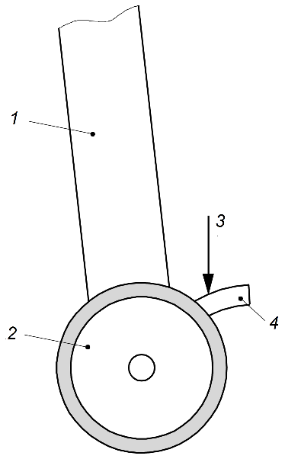
1 – подставка; 2 – колеса; 3 – усилие; 4 – элемент управления
Рисунок 17 – Пример испытания на прочность

10.11.3.3 Метод испытания эффективности стояночного тормоза
Устанавливают подставку с прикрепленной ванночкой на горизонтальную поверхность, покрытую наждачной бумагой на основе оксида алюминия зернистостью 80 (P80). Ролики или колеса должны находиться в том положении, в котором они обычно находятся при перемещении подставки в указанном направлении.
Все стояночные тормоза должны быть задействованы.
В ванночку загружают 30 кг стальных гранул.
Подставку вытягивают вперед на 500 мм по горизонтали вдоль ее продольной оси. Усилие прикладывают к самой нижней точке подставки, что позволяет избежать подъема во время испытания.
Испытание необходимо повторить в обратном направлении.

10.12 Опасность, связанная с недостаточной устойчивостью
10.12.1 Требования
При испытании в соответствии с 10.12.2.1 ванночка не должна опрокидываться.
Если ванночку используют на подставке, то при испытании согласно 10.12.2.2 ванночка не должна опрокидываться, а подставка не должна складываться.
10.12.2 Методы испытаний
10.12.2.1 Метод испытания ванночки
Ванночку устанавливают на ровной поверхности и заполняют водой до максимального уровня, указанного изготовителем. Если максимальный уровень воды не указан, воду следует заполнять на высоте (100 ± 5) мм от самой низкой точки пола.
Ванночку размещают таким образом, чтобы ее продольная ось находилась под прямым углом к наклону.
Поверхность медленно наклоняют под углом 15° ± 0,5°, удерживая ванночку на месте с помощью квадратного упора высотой 10 мм. Если уровень жидкости настолько высок, что невозможно достичь наклона 15° ± 0,5°, воду следует постепенно сливать до тех пор, пока не будет достигнут наклон 15° ± 0,5°.
Наливают еще 9 л воды или столько, пока вода не начнет переливаться через край ванночки.
10.12.2.2 Метод испытания подставки
Ванночку устанавливают на подставке в соответствии с инструкцией изготовителя. Если подставку необходимо установить на ванну для взрослых, ее устанавливают на испытательную опору для насадок для ванночки.
Воду добавляют до максимального уровня, указанного изготовителем. Если максимальный уровень воды не указан, воду следует заливать на высоту
(100 ± 5) мм от самой низкой точки дна.
Добавляют еще 2,5 л воды.
Выполняют следующие действия:
а) контрольную планку (см. 7.10) устанавливают вдоль и по центру центральной части ванночки и крепят к стойке;
б) усилие, направленное вниз, равное 200 Н, прикладывают на расстоянии 50 мм наружу от точки соприкосновения края ванночки и планки (см. рисунок 18);
в) планку крепят к ванночке, затем повторяют действия, указанные в перечислениях а) и б).
г) действия, указанные в перечислениях a)–в), повторяют на другом конце планки, расположив планку по диагонали над ванночкой.
Повторяют все процедуры, указанные в перечислениях а)–г), с добавлением в ванночку еще 6,5 л воды.

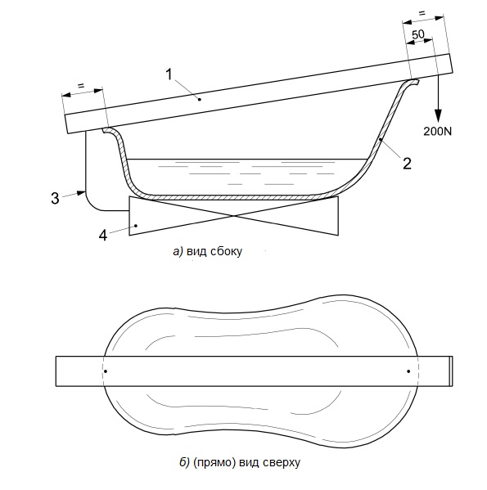
1 – планка; 2 – ванночка; 3 – крепежный элемент между опорой и подставкой;
4 – подставка
Рисунок 18 – Метод испытаний ванночки с подставкой

11 Требования по эксплуатации
11.1 Предотвращение неправильного использования
Конструкция и маркировка изделия должны минимизировать риск неправильного использования. Это достигается, например, четкой маркировкой уровней воды [максимальный уровень воды в ванночке должен быть обозначен волнистой линией с надписью «МАХ» на внутренней стенке (см. рисунок 20)], отметками предельного веса/возраста на изделии («до 15 кг», «0–12 месяцев»). Если изделие не предназначено для использования на возвышении (например, ванночку без подставки не допускается ставить на стол), в инструкции и на упаковке должны быть соответствующие предупреждения.

11.2 Совместимость компонентов
Если ванночку и подставку продают как комплект, они должны идеально подходить друг к другу без зазоров и люфтов. Если подставка универсальная, то в инструкции должно быть указано, для каких моделей/размеров ванночек она предназначена. Несоответствие компонентов может привести к падению ванночки – изготовитель должен это предотвратить.
11.3 Термобезопасность
Материалы, соприкасающиеся с телом ребенка, не должны нагреваться до опасных температур. Например, если ванночка перед использованием наполнена очень горячей водой, поверхность ванночки не должна стать настолько горячей, чтобы обжечь ребенка при случайном контакте (выше 40 °С). Пластик обычно имеет низкую теплопроводность, но металлические детали (если есть, например оси, крепеж) не должны выступать внутрь ванны. Рекомендуется перед погружением ребенка всегда перемешивать воду до комфортной температуры (37 °С) и проверять ее встроенным или отдельным термометром. Встроенный термометр (при наличии) должен иметь четкую индикацию безопасной зоны (например, окрашиваться в зеленый цвет при температуре 36 °С – 38 °С).
11.4 Защита от поражения током
Если изделие имеет электронные компоненты (например, музыкальная подсветка или термометр), оно должно питаться от низкого безопасного напряжения (батарейки типа AA/AAA или кнопочные) и иметь степень защиты не ниже IPX7 (водонепроницаемость при погружении) для частей, контактирующих с водой. Отсек с батарейками должен закрываться крышкой с винтом, чтобы ребенок не смог ее открыть. Это предотвратит доступ к батарейкам и исключит риск проглатывания батарейки или короткого замыкания в воде. Детали изделия, находящиеся в зоне, где их может коснуться вода или пользователь, должны соответствовать требованиям на электрическую безопасность по ГОСТ IEC 62115.

12 Информация об изделии

12.1 Общие требования
Информация об изделии должна быть доступна, чтобы уменьшить возможные последствия предсказуемых рисков, связанных с использованием изделия.
Сведения должны указываться на официальном(ых) языке(ах) государства, в котором продают ванночки.
В предупреждающих надписях заглавные буквы должны быть высотой не менее 2,5 мм. Слово «ПРЕДУПРЕЖДЕНИЕ» должно быть написано заглавными буквами.
Информация об изделии и рекламная информация не должны указывать на то, что изделие обеспечивает какую-либо форму безопасности во время купания.
Предупреждающие надписи, пояснения или графические изображения не должны указывать на то, что младенец может находиться в ванночке без присмотра родителя или лица, осуществляющего уход. Например, изображение ребенка в ванночке должно использоваться совместно с изображением взрослого – родителя или лица, осуществляющего уход за ребенком.

12.2 Маркировка изделия
12.2.1 Требования
Ванночка и вспомогательные средства для купания, должны содержать рисунок, который должен быть видимым и заметным во время использования.
Примечание – Изображения на рисунке 19 показаны на сером фоне, чтобы подчеркнуть наличие белой границы. Минимальный диаметр каждого круга: 20 мм. Соотношение размеров: как показано на рисунке 19.
Цвета левого круга:
- внешняя окантовка: белая;
- фон внутри круга: синий;
- ребенок/родитель (лицо, осуществляющее уход)/волны: белый.
Цвета правого круга:
- внешняя окантовка: белая;
- вокруг круга и обводки: красный;
- фон внутри круга: белый;
- ребенок/родитель (лицо, осуществляющее уход) /волны: черный.


Рисунок 19 – Графическое изображение для использования в сочетании
с предупреждением согласно 12.2.1

Изделие должно быть маркировано следующим предупреждающим знаком, который должен быть видимым и заметным: «ОПАСНОСТЬ – ваш ребенок может утонуть, если его оставить без присмотра».
При использовании встроенных приспособлений для купания указанное выше предупреждение может быть прикреплено либо к приспособлению для купания, либо к ванночке, в которой оно будет использоваться, при этом оно должно оставаться видимым, при условии, что встроенное приспособление для купания прикреплено к ванночке.
Примечание – При использовании встроенных приспособлений для купания, которые продают отдельно от совместимых ванночек, необходимо оценить это требование с помощью приспособлений для купания, прикрепленных к каждой совместимой ванночке.
Шезлонг для ванночки и встроенный шезлонг должны быть обозначены линией, связанной с символом, указанным на рисунке 20, положение которой находится на уровне или ниже места, указанного в соответствии с 12.2.4.
МАХ 
Рисунок 20 – Символ максимального уровня воды
При использовании шезлонга для ванночки, который не является встроенным, вышеупомянутая маркировка может быть нанесена как на шезлонг, так и на ванночку, в которой будет использоваться шезлонг, при этом маркировка должна оставаться видимой, при условии, что шезлонг для ванночки, который не является встроенным, прикреплен к ванночке.
Примечания
1 Маркировочная линия и символ, указанный на рисунке 20, также могут быть прикреплены непосредственно к пластиковой детали.
2 Если шезлонг для ванночки продают отдельно от подходящей ванночки, необходимо оценить это требование по шезлонгам для ванночки, прикрепленным к соответствующей совместимой ванночке.
Изделие должно иметь как минимум следующую маркировку:
а) наименование или товарный знак изготовителя, импортера или организации и соответствующий адрес;
б) маркировку изделия (например, номер модели, название или другие средства его идентификации).
Пластиковые пакеты, используемые для упаковки, отверстия которых имеют окружность более 360 мм, должны содержать слово «ПРЕДУПРЕЖДЕНИЕ», с указанием: «Держите пластиковые пакеты подальше от детей, чтобы исключить опасность удушья».
Предупреждение также может быть сформулировано по-другому, если оно четко передает то же предупреждение. Текст должен сопровождаться символом предупреждающего треугольника . Значок может быть установлен над перечнем предупреждений, если используются разные языки.
Сведения, заявленные в маркировке, проверяют визуальным осмотром.
12.2.2 Срок годности маркировки
При проверке в соответствии с 12.2.3 все этикетки должны оставаться разборчивыми, а этикетки, используемые для маркировки, не должны отслаиваться.
12.2.3 Метод проверки долговечности маркировки
Необходимо протирать этикетки хлопчатобумажной тканью, смоченной в воде, в течение 20 с.
12.2.4 Определение максимального уровня воды для шезлонгов для ванночки и встроенных шезлонгов
Встроенный шезлонг для ванночки устанавливают в соответствии с инструкцией изготовителя.
Испытательный груз Г (см. 7.3) помещают в шезлонг для ванночки в максимально низкой точке с нижней стороны.
Максимальный уровень воды определяют, как показано на рисунке 21.
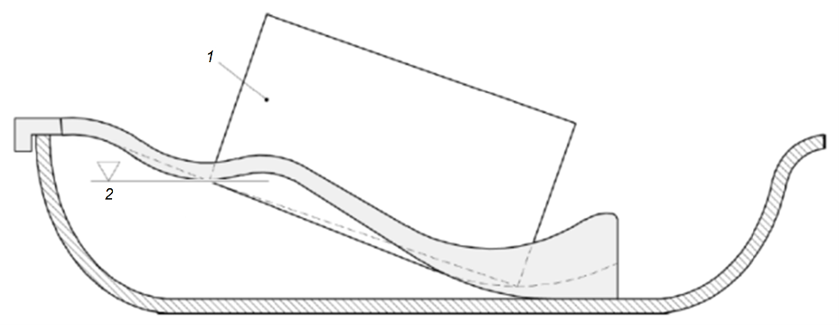
1 – испытательный груз Г; 2 – максимальный уровень воды
Рисунок 21 – Определение максимального уровня воды для шезлонгов
для ванночки и встроенных шезлонгов

12.3 Выпуск в обращение
Информация об изделии должна быть доступна в торговой точке и включать:
а) наименование или товарный знак изготовителя, импортера или организации, ответственной за продажу изделия, и его адрес;
б) маркировку изделия по ГОСТ 35232;
в) обозначение настоящего стандарта;
г) сведения о совместимости ванночек, встроенных шезлонгов для ванночки и/или шезлонгов для ванночки, и/или подставок друг с другом, как это применимо в каждом конкретном случае:
- только для шезлонгов для ванночки и встроенных шезлонгов,
- только для встроенных шезлонгов для ванны,
- только для подставок.
Примечание – Если изделие реализуют через Интернет, торговая точка – это веб-страница, на которой продают изделие;
д) инструкцию по экуспуатации.

12.4 Инструкция по эксплуатации
12.4.1 Инструкция по эксплуатации должна содержать наименование или товарный знак изготовителя, импортера или организации, ответственной за продажу изделия, и соответствующий адрес, а также идентификационный номер изделия (например, номер модели, название или другие средства его идентификации).
Должны быть предоставлены инструкции по правильной и безопасной сборке и использованию изделия.
12.4.2 Инструкции должны иметь следующий заголовок:
«ВАЖНО! ВНИМАТЕЛЬНО ПРОЧИТАЙТЕ И СОХРАНИТЕ ДЛЯ ДАЛЬНЕЙШЕГО ИСПОЛЬЗОВАНИЯ»
12.4.3 Инструкции должны содержать следующие предупреждения:
ПРЕДУПРЕЖДЕНИЕ – ОПАСНОСТЬ УТОПЛЕНИЯ:
а) «Ребенок может утонуть во время купания»;
б) «Ребенок может утонуть, даже если глубина воды составляет всего 2 см»;
в) «Всегда оставайтесь со своим ребенком во время купания. Никогда не оставляйте ребенка в ванночке без присмотра даже на короткое время. Если вам необходимо выйти из комнаты, возьмите ребенка с собой»;
д) «Всегда следите за тем, чтобы присоски плотно прилегали к ванночке» (при использовании присосок).
12.4.4 Инструкции должны содержать следующие примечания:
- младенцы и маленькие дети подвержены опасности утонуть, когда их купают;
- следует избегать использования изделия на подставке, которая не предназначена для данного изделия. При необходимости должен быть предоставлен перечень совместимых устройств (например, стойки, стеллажи);
- чтобы избежать риска ожогов от горячей воды, необходимо расположить изделие так, чтобы ребенок не мог дотянуться до источника воды;
- перед купанием ребенка всегда следует проверять температуру воды;
- перед использованием всегда необходимо проверять стабильность изделия;
- изделие не следует использовать, если компоненты неисправны или отсутствуют;
- не следует использовать никаких других запасных частей и аксессуаров, кроме одобренных изготовителем;
- должны быть рекомендации по чистке и уходу.
12.4.4.1 Если в качестве присосок для встроенных приспособлений для купания или стоек используют другие крепежные приспособления – важно всегда следить за тем, чтобы крепежные устройства правильно прилегали к ванне.
12.4.4.2 Информация для встроенных приспособлений для купания:
- необходимо использовать данное изделие только в совместимой ванночке;
- всегда необходимо проверять крепление и устойчивость встроенного приспособления для ванночки на ванне.
12.4.4.3 Информация для шезлонгов для ванночки и встроенных шезлонгов для ванночки:
- пояснение о том, что значок МАХ (см. рисунок 20) указывает на максимальный уровень используемой воды;
- данная функция может использоваться до тех пор, пока ребенок не сможет сидеть без посторонней помощи. Это может быть выражено словами, изображениями или текстами соответственно. Чертежи должны быть указаны.
12.4.4.4 Информация для шезлонгов для ванночки и встроенных шезлонгов: данная функция может быть использована только в том случае, если ребенок может сидеть без посторонней помощи до тех пор, пока он не попытается самостоятельно встать. Это может быть выражено словами, изображениями или текстами соответственно.
12.4.4.5 Информация для подставок:
- данную ванну можно использовать на подставке до тех пор, пока ребенок не попытается самостоятельно встать;
- всегда необходимо проверять крепление и устойчивость ванночки на подставке.

13 Требования к утилизации и экологичности (циркулярная экономика)
Требования к утилизации и экологичности (циркулярная экономика) приведены приложении В.

Приложение А
(справочное)

Информация о применяемых технических регламентах и

нормативных правовых актах в государствах – участниках СНГ

Таблица А.1
Структурный элемент настоящего стандарта | Технический регламент или нормативный правовой акт | Государство –участник СНГ
5.1, раздел 9 | Технический регламент Таможенного союза ТР ТС 007/2011 «О безопасности продукции, предназначенной для детей и подростков» | AM, BY, KZ, KG, RU

Приложение Б

(справочное)

Обоснование требований

Б.1 Общие положения
Настоящее приложение приведено в целях предоставления обоснования для включения некоторых требований, изложенных в настоящем стандарте.
Б.2 Химические опасности (см. раздел 9)
Требования к химическим опасностям в соответствии с приложением А.
Б.3 Механические опасности (см. раздел 10)
Б.3.1 Общие положения
Использование специальных удерживающих устройств не предусмотрено, так как это создаст у лица, осуществляющего уход, ложное чувство безопасности и затруднит освобождение из удерживающих устройств в случае возникновения чрезвычайной ситуации.
Б.3.2 Опасность защемления
Считается опасным, если ребенок зажимает палец в отверстии, и нарушается кровообращение.
Этот риск возрастает по мере того, как ребенок проявляет все большую готовность исследовать окружающую среду. Даже если ребенок может двигаться самостоятельно, он не всегда может убрать палец из потенциально опасного места.
Эту опасность можно предотвратить, уменьшив размеры и глубину свободных отверстий и зазоров. При оценке опасности необходимо также учитывать форму.
Требования к местам возможного защемления головы и V-образным отверстиям были включены для учета риска удушения, который может возникнуть в месте защемления головы.
Б.3.3 Опасности, связанные с движущимися частями
Опасности, связанные с движущимися частями, относятся к изделиям и жестким частям изделий, которые перемещаются при использовании. Палец ребенка может быть раздавлен, порезан или даже оторван, когда пальцы втягиваются между движущимися частями изделия.
Точки защемления могут возникать, когда одна деталь может перемещаться относительно другой, и расстояние между двумя частями становится меньше. Эта опасность становиться более серьезной, когда детали перемещаются под нагрузками, такими как вес тела или вес детали, или в результате срабатывания приводного механизма.
Опасность сдвига возникает, когда две детали движутся относительно друг друга и действуют как ножницы. Эта опасность становится более серьезной, когда детали перемещаются под нагрузками, такими как вес тела или вес детали, или в результате срабатывания приводного механизма.
Складные системы рассматриваются в 6.1.5.
Б.3.4 Опасность удушения
Если шнуры, ленты и узкие ткани достаточно длинные, чтобы их можно было обернуть вокруг шеи ребенка, существует риск удушения. Петли, которые могут надеваться на голову ребенка, также представляют опасность удушения.
Шланги для слива воды были исключены от этих требований, поскольку их характеристики и форма означают, что риск удушения очень низок.
Б.3.5 Опасность проглатывания
Удушье — это серьезная опасность, которая возникает при закупорке внутренних дыхательных путей, что затрудняет дыхание и препятствует поступлению достаточного количества воздуха в легкие, что может привести к повреждению мозга.
Опасность проглатывания возникает, когда в пищеварительную систему ребенка попадают мелкие частицы, которые могут вызвать отравление, внутреннюю закупорку или порезы.
Указанные требования ограничивают размер деталей изделий, которые могут быть съемными или могут быть оторваны ребенком.
Б.3.6 Опасность удушья
Если внешние дыхательные пути, то есть рот и нос ребенка, заблокированы одновременно, воздух больше не может поступать в легкие ребенка, и это может привести к удушью. По этой причине были включены требования к пластиковой упаковке.
Б.3.7 Опасные края, углы и выступающие части
Острые края и выступающие части изделия могут вызвать порезы или ссадины на коже ребенка. Острые наконечники могут проколоть кожу или глаза ребенка.
Б.3.8 Опасность, связанная с недостаточной структурной целостностью
Если конструкция изделия выходит из строя, ребенок может получить травму, поэтому были включены требования к статической прочности и долговечности крепежных устройств.
Б.3.9 Опасности при складывании и регулировке изделия
Были включены требования, гарантирующие, что отдельно стоящие приспособления для купания прикреплены к ванне и не отсоединяются случайно во время использования.
Были включены требования, гарантирующие, что ванночка и подставка, которые являются складными или включают в себя складные или регулируемые части, не будут случайно складываться или сдвигаться во время использования, что может привести к падению, раздавливанию или порезу подвижными частями системы складывания или регулировки.
Требования к складным ванночкам, которые не предназначены для использования на подставке, относительно складывания не предусмотрены, поскольку использование на полу предотвращает опасность падения, которое может возникнуть в результате случайного складывания.
Были установлены эксплуатационные требования для проверки эффективности системы складывания с точки зрения предотвращения случайного складывания. Если изделие соответствует этому требованию без запирающего механизма, то это считается достаточно.
Кроме того, для изделий, имеющих механизм блокировки, включены требования к механизму блокировки.
Одноразовые винты не считаются съемными или ослабляемыми винтами.
Б.3.10 Пластиковые наклейки
Пластиковые наклейки, в зависимости от их размера и гибкости, могут вызвать опасность удушья или проглатывания при отсоединении ребенком. Поэтому были включены требования к пластиковым наклейкам.
Б.3.11 Опасность, связанная с недостаточной устойчивостью
Были включены требования и методы испытаний, обеспечивающие достаточную устойчивость как ванночек, так и подставок.
Различные методы испытаний ванночек (наклонная поверхность) и подставки были определены таким образом, чтобы методы испытаний подходили для разных конструкций изделий.
Требование об испытании ванночек с добавлением воды (а не испытательной массой) основано на том факте, что при разработке стандарта лабораторные испытания показали, что использование испытательной массы для многих изделий само по себе приведет к проверке стабильности испытательной массы. С другой стороны, вода может имитировать наклоняющегося в сторону ребенка.
Б.4 Опасность утопления
Даже указание максимально разрешенного уровня воды не исключает опасность утопления. Необходимо указать максимальный уровень воды для шезлонгов для ванночки и встроенных шезлонгов, поскольку ребенок находится в откинутом назад положении и непосредственно поддерживается шезлонгом.
Максимальный уровень воды указан символом на рисунке 20. Несмотря на то, что символ содержит буквы (МАХ), обозначающие слово «максимальный», его не следует переводить на официальный(е) язык(и) государства (государств) продажи.
Б.5 Тепловые опасности
Контакт с горячей водой из-под крана может вызвать ожоги. Информация об изделии предупреждает об этом с помощью предупреждения в инструкции, в котором говорится, что следует держать ребенка подальше от источника воды, чтобы предотвратить случайное открытие крана с горячей водой.

Приложение В

(справочное)

Требования к утилизации и экологичности
(циркулярная экономика)

Настоящий стандарт впервые вводит требования, касающиеся утилизации изделий после окончания срока службы, а также возможности повторного использования материалов.
В.1 Долговечность (продление срока службы)
Изделия должны проектироваться с расчетом на долговременное использование и возможность передачи от одного ребенка другому. Данное решение целесообразно с точки зрения экологии (меньше отходов). Например, пластик с защитой от УФ-старения продлит срок службы ванночки. Изготовители должны проводить испытания на старение (например, эквивалент двух лет использования – циклы нагрева/охлаждения, УФ-облучение) и подтверждать, что изделие может выдерживать без потери функциональности.
В.2 Разборность для ремонта и замены
Конструкция ванночки должна допускать ремонт ключевых узлов, чтобы продлить срок службы. Например, если износились присоски, потребитель должен иметь возможность приобрести новые и заменить (поэтому присоски закреплены таким способом, чтобы их можно было вынуть, но не ребенком, а взрослым при обслуживании). Если сломалась пробка, должна быть предусмотрена возможность замены, чтобы не выкидывать всю ванночку. Изготовитель по возможности должен обеспечивать доступность таких запчастей.
В.3 Вторичное использование материалов
При проектировании следует минимизировать смешение разных материалов, затрудняющих переработку. Там, где это возможно, следует использовать один тип полимера. Если используют несколько (например, резиновые ножки в пластиковой ванне), они должны легко отделяться при разборке (разные детали, а не литье с неоднородным составом). Пластиковые детали массой более 100 г согласно требованиям настоящего стандарта должны иметь маркировку типа пластика (например, треугольник с номером 5 и буквами PP). Аналогичное требование для крупных резиновых деталей (номер 7 и обозначение типа эластомера, если возможно). Это поможет при утилизации сортировать материалы.
В.4 Биоразлагаемые и возобновляемые материалы
Рекомендуется использование материалов из возобновляемого сырья (например, биопластики на основе кукурузного крахмала или сахарного тростника) и биоразлагаемых добавок. Однако такие материалы должны пройти полное испытание на соответствие всем требованиям прочности и гигиены. Биоразлагаемые пластики не должны начинать разлагаться в процессе эксплуатации (только на полигонах для твердых бытовых отходов или при компостировании). Если изделие изготовлено из биоразлагаемого материала, это должно быть заявлено и подтверждено соответствующими испытаниями. Изготовитель должен гарантировать срок службы до начала видимого разложения (например, «гарантирован срок эксплуатации 3 года, начальный срок биоразложения – не ранее 5 лет в естественной среде»).
В.5 Утилизация электронных компонентов
Электронные элементы (цифровые термометры, иные модули) могут содержать батарейки, платы. Их не допускается выбрасывать вместе с бытовым мусором. В настоящем стандарте приведены требования, чтобы такие компоненты были либо съемными (для раздельной утилизации), либо изготовитель организовал их прием/утилизацию. На изделии или в инструкции должен быть символ «перечеркнутый мусорный бак» (обозначение раздельного сбора электронных отходов) для элементов с батарейками.
В.6 Минимизация отходов упаковки
В настоящем стандарте упаковку рассматривают как часть изделия. Рекомендуется использовать упаковочные материалы, пригодные для переработки – картон, полиэтилен, без избыточного пластика. Следует избегать смешанных материалов (например, ламинированный пластиком картон сложнее переработать). По возможности, инструкцию следует печатать на переработанной бумаге.
В.7 Информация для потребителя
Как указано выше, инструкция должна включать раздел об экологичной утилизации. Это повышает осведомленность и ответственность потребителей. Изготовитель может также на своем сайте размещать информацию о том, как утилизировать или куда следует отдавать отслужившие ванночки (например, пункты приема пластмасс).
В.8 Оценка соответствия
В настоящем стандарте приведены рекомендации, но не запрещено применять смешанные материалы, если это необходимо для безопасности. Однако любые отступления должны быть обоснованы. Например, если какая-то резина неразделимо вулканизирована с пластиком для прочности, то приоритет отдают безопасности.

УДК 613.42:006.354 | МКС 97.190
Ключевые слова: ванночка, купание, подставки, отдельные средства, дети, безопасность, требования, испытания

Президент Ассоциации предприятий
индустрии детских товаров «АИДТ» А.В. Цицулина

⁾ Например, Bluetooth-термометр, смартфон, айфон и др. Данная информация приведена для удобства пользователей настоящего стандарта.

